Vendim

Nr. 321, datë 19.4.2013

Për një shtesë fondi në buxhetin e vitit 2013, miratuar për kryeministrinë

Në mbështetje të nenit 100 të Kushtetutës, të neneve 5 e 45 të ligjit nr. 9936, datë 26.6.2008 “Për menaxhimin e sistemit buxhetor në Republikën e Shqipërisë” dhe të nenit 13 të ligjit nr. 119/2012 “Për buxhetin e vitit 2013”, me propozimin e Ministrit të Integrimit, Këshilli i Ministrave

Vendosi:

1. Kryeministrisë, në buxhetin e miratuar për vitin 2013, zëri “Shpenzime korrente”, t’i shtohet fondi prej 40 000 000 (dyzet milionë) lekësh, për përballimin e shpenzimeve, për shërbimet e kërkimit në fushën ligjore dhe të lobizmit, të cilat do të shërbejnë për forcimin e marrëdhënieve midis institucioneve të Republikës së Shqipërisë dhe Shteteve të Bashkuara të Amerikës, dhe atyre të vendeve të tjera, si dhe identifikimin e tërheqjen e financimeve nga agjenci të Shteteve të Bashkuara të Amerikës dhe agjenci të tjera ndërkombëtare dhe të investimeve në fusha me interes.
2. Ky fond të përballohet nga fondi rezervë i buxhetit të shtetit.
3. Ngarkohen Ministria e Financave dhe Kryeministria për zbatimin e këtij vendimi.
Ky vendim hyn në fuqi menjëherë.
KRYEMINISTRI
Sali Berisha

VENDIM

Nr. 363, datë 24.4.2013

PËR KTHIMIN NË FOND BANESASH TË DISA OBJEKTEVE TË ISH-KOMBINATIT TË AUTOTRAKTORËVE, UZINA FONDER - MEK, SHKOZË, TIRANË

Në mbështetje të nenit 100 të Kushtetutës, të neneve 8, 10, 11, 14 e 15 të ligjit nr. 8743, datë 22.2.2001 “Për pronat e paluajtshme të shtetit”, të ndryshuar, dhe të ligjit nr. 9232, datë 13.5.2004 “Për programet sociale për strehimin e banorëve të zonave urbane”, të ndryshuar, me propozimin e Ministrit të Ekonomisë, Tregtisë dhe Energjetikës, Këshilli i Ministrave

VENDOSI:

1. Objektet e ish-Kombinatit të Autotraktorëve, Uzina Fonder - Mek, Shkozë, Tiranë, sipas listës së objekteve, që i bashkëlidhet këtij vendimi, t’i kalojnë në përgjegjësi administrimi Ministrisë së Punëve Publike dhe Transportit, për Entin Kombëtar të Banesave, me qëllim privatizimin në favor të banorëve të pastrehë, të cilët banojnë në këto objekte, sipas listës bashkëlidhur këtij vendimi.
2. Pas kalimit në përgjegjësi administrimi të Entit Kombëtar të Banesave, ngarkohet ky ent të bëjë kalimin në pronësi të këtyre objekteve për banorët e pastrehë, të përcaktuar në pikën 1 të këtij vendimi.
3. Çdo akt i dalë përpara miratimit të këtij vendimi shfuqizohet.
4. Ngarkohen Ministri i Ekonomisë, Tregtisë dhe Energjetikës, Ministri i Punëve Publike dhe Transportit, Kryeregjistruesi i Pasurive të Paluajtshme të Republikës së Shqipërisë dhe Enti Kombëtar i Banesave për zbatimin e këtij vendimi.
Ky vendim hyn në fuqi pas botimit në Fletoren Zyrtare.
KRYEMINISTRI
Sali Berisha

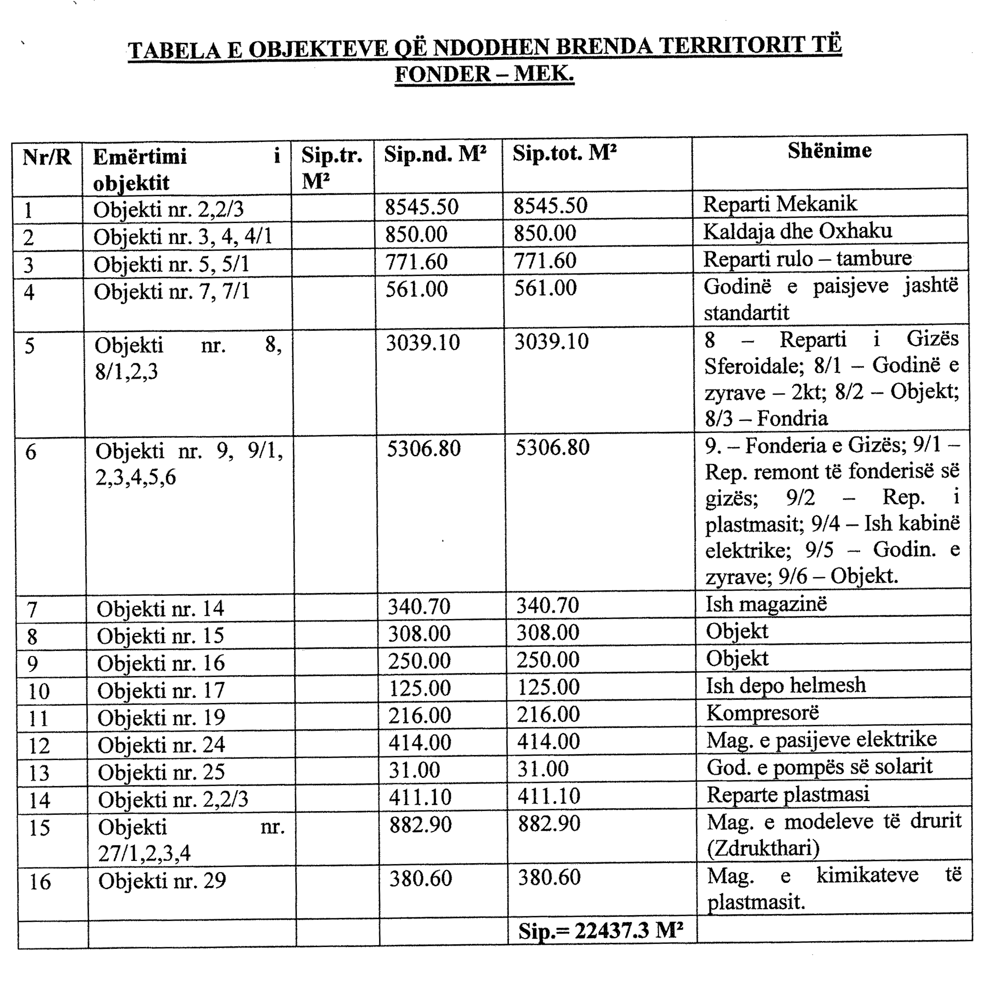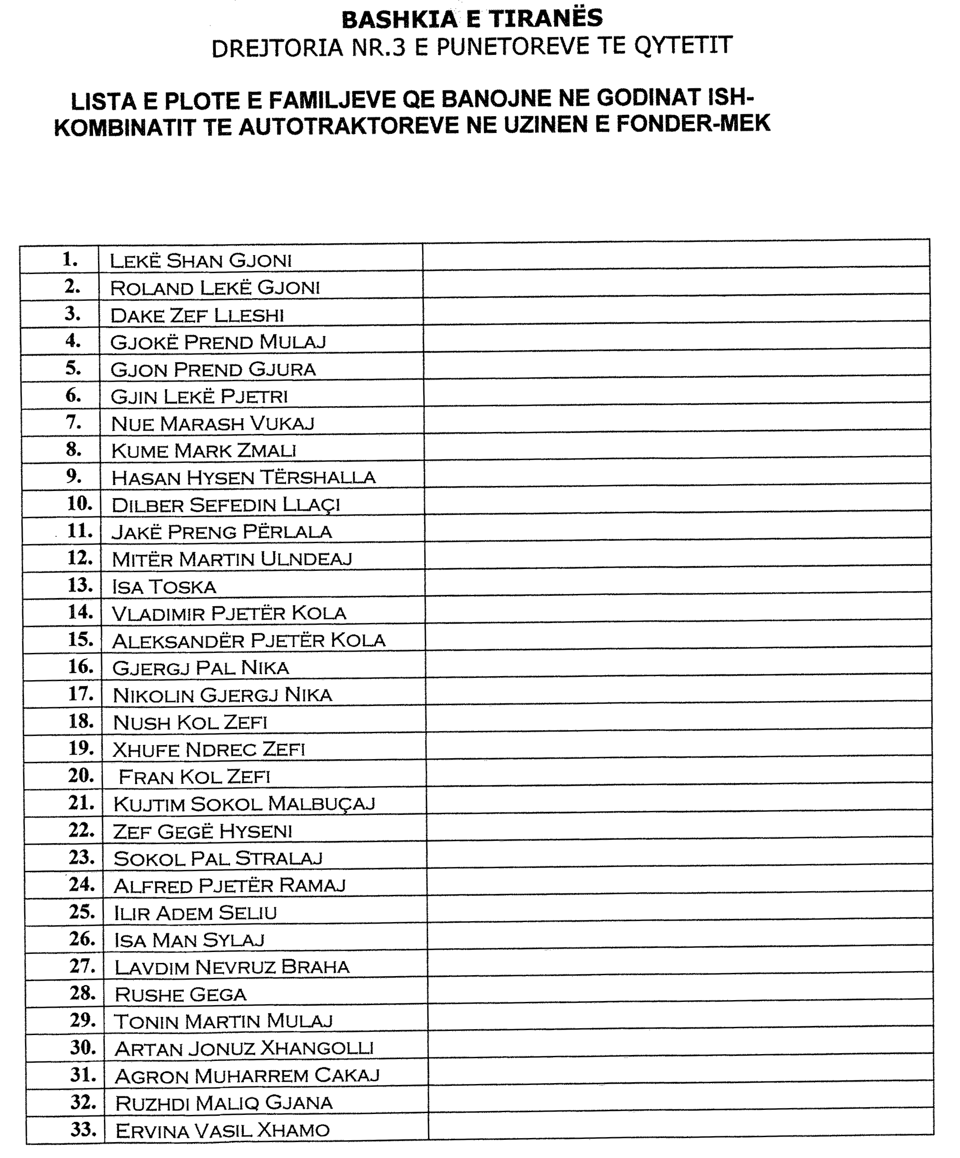

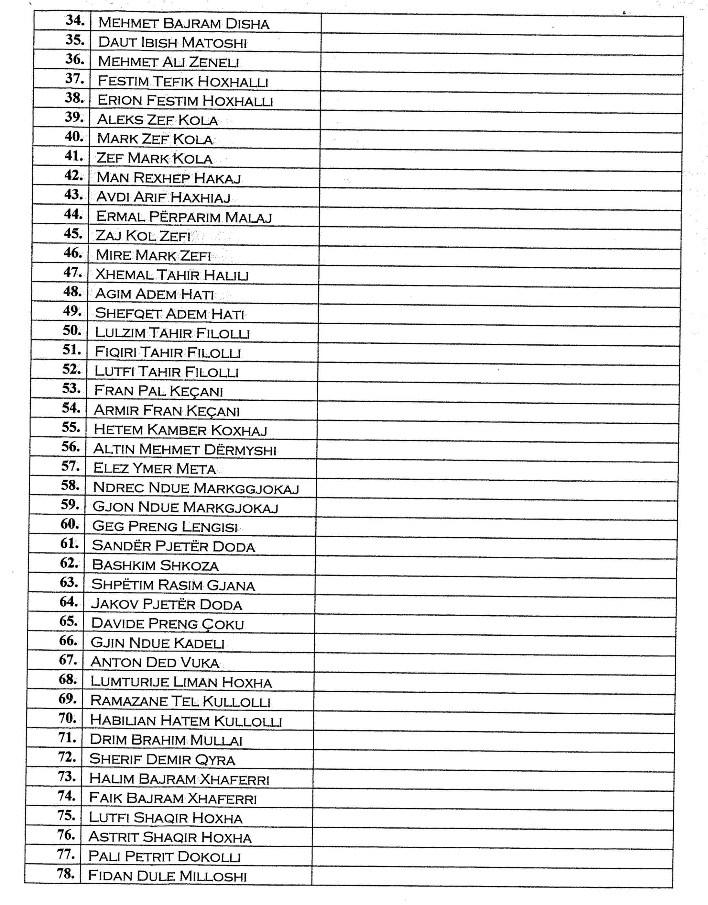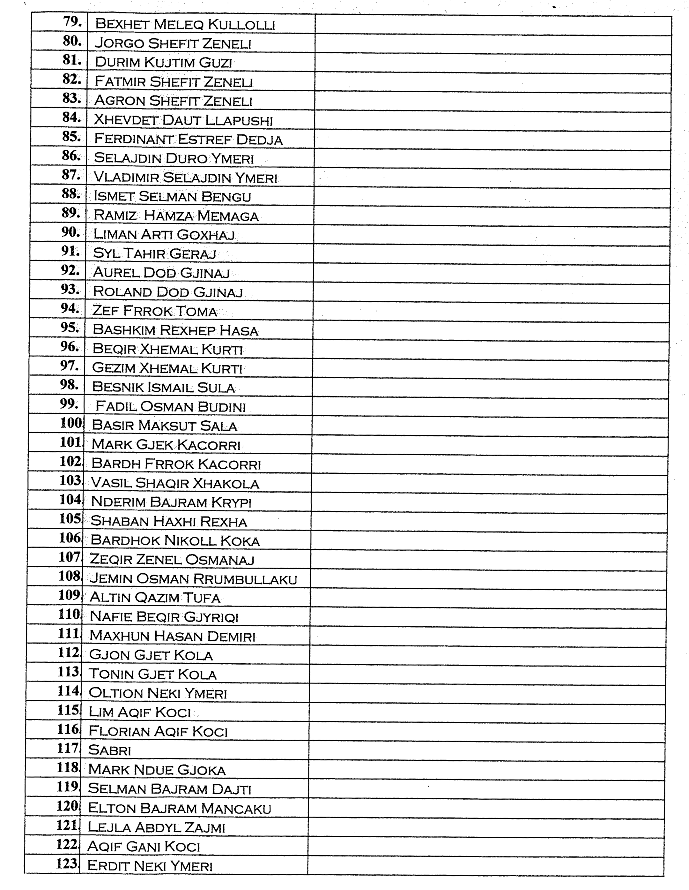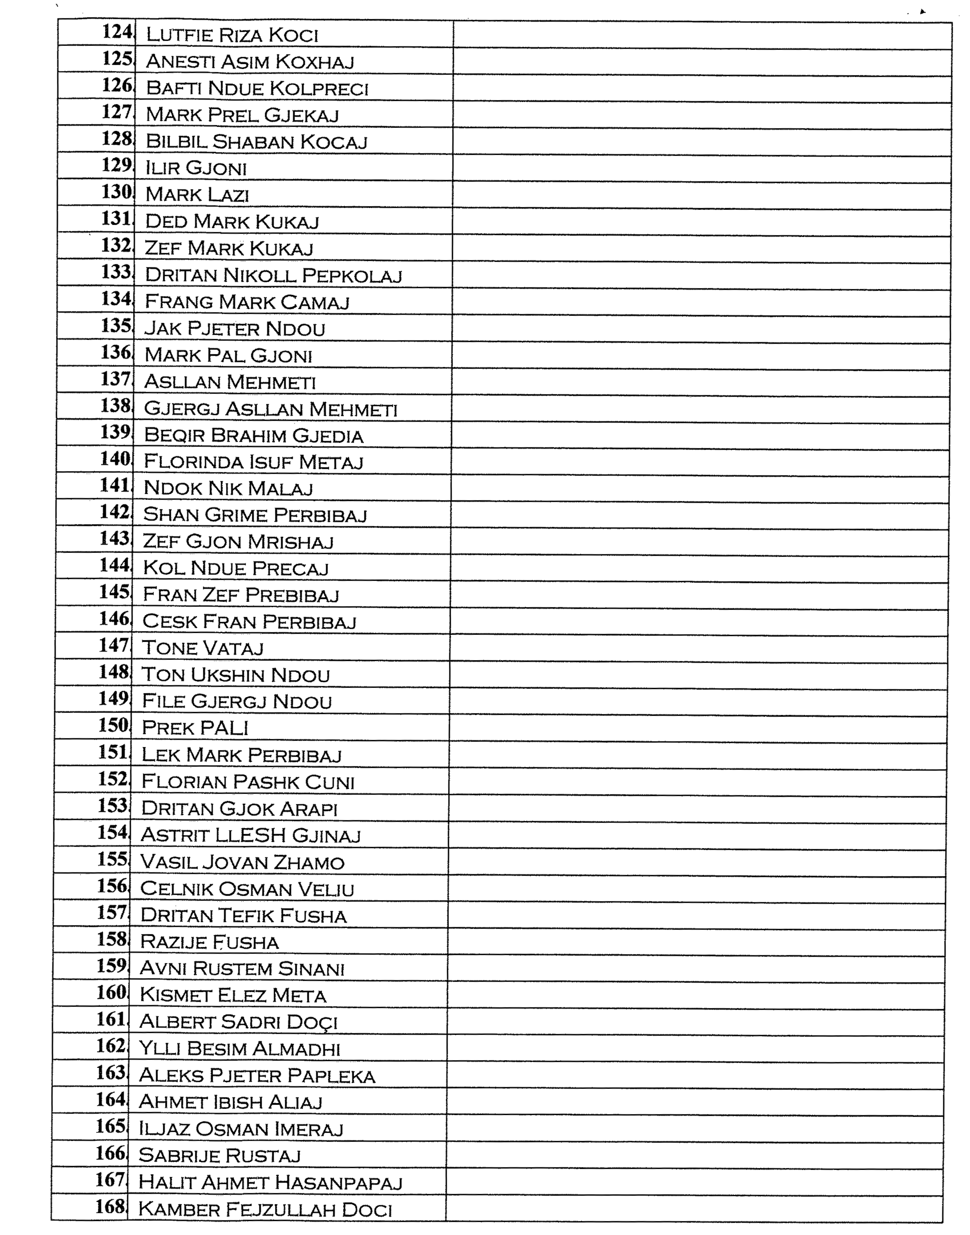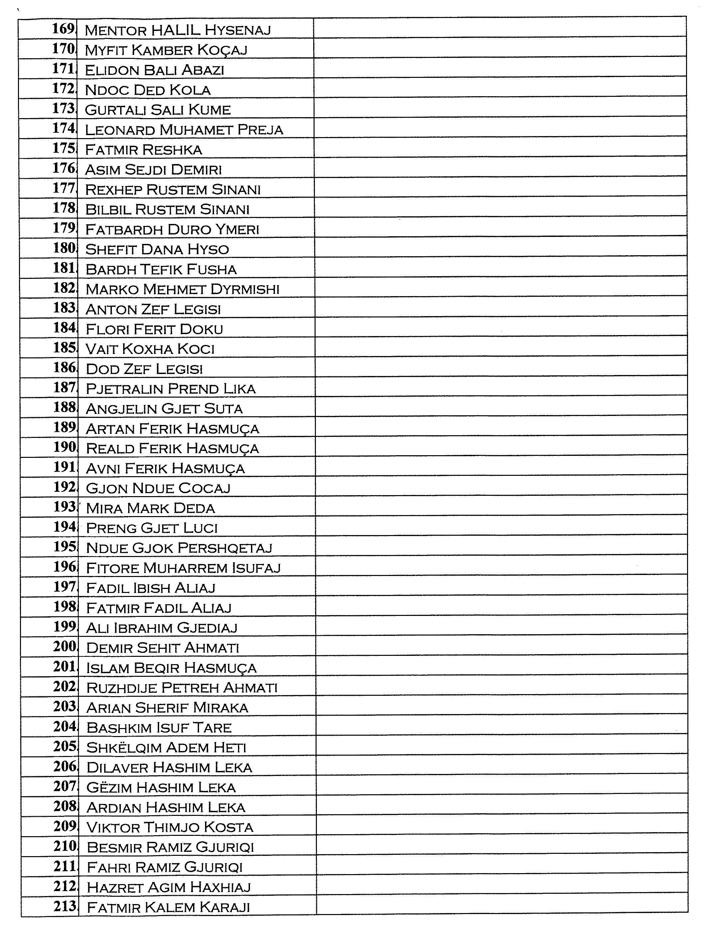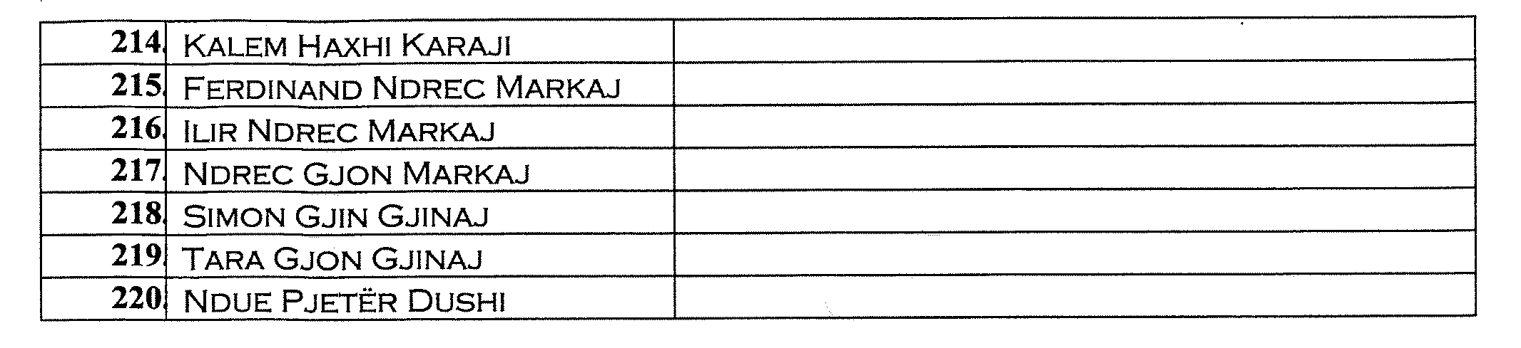

VENDIM

Nr. 364, datë 24.4.2013

PËR MIRATIMIN E LISTËS PARAPRAKE TË PRONAVE TË PALUAJTSHME PUBLIKE, SHTETËRORE, QË TRANSFEROHEN në PRONËSI OSE NË PËRDORIM TË KOMUNËS FUSHË-ÇIDHËN TË QARKUT TË DIBRËS

Në mbështetje të nenit 100 të Kushtetutës dhe të neneve 3, 5 e 17 të ligjit nr. 8744, datë 22.2.2001 “Për transferimin e pronave të paluajtshme publike të shtetit në njësitë e qeverisjes vendore”, të ndryshuar, me propozimin e Ministrit të Brendshëm, Këshilli i Ministrave

VENDOSI:

1. Miratimin e listës paraprake të pronave të paluajtshme publike, shtetërore, që transferohen në pronësi ose në përdorim të komunës Fushë-Çidhën të qarkut të Dibrës, sipas lidhjes nr. 1, e cila i bashkëlidhet këtij vendimi.
Lista paraprake, sipas kërkesave të këshillit të kësaj komune, është pjesë e listës së inventarit të pronave të paluajtshme publike, shtetërore, që janë brenda juridiksionit, territorial dhe administrativ, të komunës Fushë-Çidhën të qarkut të Dibrës, miratuar me vendimin nr. 1237, datë 10.9.2008 të Këshillit të Ministrave “Për miratimin e listës së inventarit të pronave të paluajtshme shtetërore, në komunën Fushë-Çidhën të qarkut të Dibrës”.
2. Ngarkohen Ministria e Brendshme dhe komuna Fushë-Çidhën për zbatimin e këtij vendimi.
Ky vendim hyn në fuqi pas botimit në Fletoren Zyrtare.
KRYEMINISTRI
Sali Berisha

Komuna Fushë-Çidhën Lidhja nr. 1

Numrat rendorë të pronave në listën e inventarit | Fusha e përdorimit të pronës | Lloji i transferimit
50 | Prona që përdoren për realizimin e funksionit në fushën e administratës | Në pronësi
51-56 | Prona që përdoren për realizimin e funksioneve në fushën arsimit | Në pronësi
57-62 | Prona që përdoren për realizimin e funksioneve në fushën e shëndetit | Në pronësi
63-70 | Prona që përdoren për realizimin e funksioneve në fushën e shërbimit funeral | Në pronësi
71-94 | Prona që përdoren për realizimin e funksioneve në fushën e infrastrukturës rrugore | Në pronësi
96-99,101,102,104,105,106,  108,109,110,111 | Prona që përdoren për ushtrimin e funksioneve në fushën e bujqësi-ushqimit, toka produkteve | Në përdorim  Nuk transferohen sipërfaqet e trajtuara me VKM, nr. 868, datë 18.6.2008
100,103,107,112,134-136 | Prona që përdoren për ushtrimin e funksioneve në fushën e bujqësi-ushqimit, toka joprodhuese, ujitje, kullim. Mbrojtje nga përmbytjet | Në pronësi
115-118 | Prona që përdoren për realizimin e funksioneve në fushën e ujësjellës-kanalizimeve | Në pronësi

VENDIM

Nr. 365, datë 24.4.2013

PËR DISA NDRYSHIME DHE SHTESA NË VENDIMET E KËSHILLIT TË MINISTRAVE, NR. 414, DATË 11.7.2007 “PËR MIRATIMIN E LISTËS PËRFUNDIMTARE TË PRONAVE TË PALUAJTSHME PUBLIKE, QË TRANSFEROHEN NË PRONËSI OSE NË PËRDORIM TË BASHKISË LEZHË TË QARKUT TË LEZHËS”, TË NDRYSHUAR, DHE NR. 515, DATË 18.7.2003 “PËR MIRATIMIN E LISTËS SË INVENTARIT TË PRONAVE TË PALUAJTSHME SHTETËRORE, TË CILAT I KALOJNË NË PËRGJEGJËSI ADMINISTRIMI MINISTRISË SË MBROJTJES”, TË NDRYSHUAR

Në mbështetje të nenit 100 të Kushtetutës dhe të neneve 3, 8 e 8/a, shkronja “b” të ligjit nr. 8744, datë 22.2.2001 “Për transferimin e pronave të paluajtshme publike të shtetit në njësitë e qeverisjes vendore”, të ndryshuar, me propozimin e Ministrit të Brendshëm, Këshilli i Ministrave

VENDOSI:

1. Revokimin e kalimit të së drejtës së pronësisë bashkisë së Lezhës dhe heqjen nga lista e pronave të paluajtshme, bashkëlidhur vendimit nr. 414, datë 11.7.2007 të Këshillit të Ministrave, të ndryshuar, të pjesës së truallit prej 442.8 (katërqind e dyzet e dy pikë tetë) m² të pasurisë 9/49, të ndodhur në zonën kadastrale nr. 8631, të qytetit të Lezhës, e cila përfshihet në fushën e veprimit të ligjit për kthimin dhe kompensimin e pronave.
2. Transferimin në pronësi të bashkisë së Lezhës të mjediseve të Shtëpisë së Ushtarakëve, Lezhë, prona me nr. 981, pjesa e mbetur në përgjegjësi administrimi të Ministrisë së Mbrojtjes, përjashtuar 3 (tri) mjediset, me sipërfaqe të përgjithshme 42.1 (dyzet e dy pikë një) m² të katit të parë, sipas planimetrisë dhe formularit që i bashkëlidhen këtij vendimi, të cilat do t’i shërbejnë kësaj bashkie për kryerjen e funksioneve administrative e të shërbimeve.
3. Bashkisë së Lezhës i ndalohet t’ia ndryshojë destinacionin pronës së përcaktuar në këtë vendim, ta tjetërsojë ose t’ua japë në përdorim të tretëve.
4. Mjediset e Shtëpisë së Ushtarakëve, Lezhë, të përmendura në pikën 2 të këtij vendimi, të hiqen nga lista e inventarit të pronave të paluajtshme shtetërore, bashkëlidhur vendimit nr. 515, datë 18.7.2003 të Këshillit të Ministrave, të ndryshuar, dhe të shtohen në listën e pronave të paluajtshme, bashkëlidhur vendimit nr. 414, datë 11.7.2007 të Këshillit të Ministrave, të ndryshuar.
5. Ngarkohen Ministri i Brendshëm, Ministri i Mbrojtjes, Kryeregjistruesi i Pasurive të Paluajtshme të Republikës së Shqipërisë dhe bashkia e Lezhës për zbatimin e këtij vendimi.
Ky vendim hyn në fuqi pas botimit në Fletoren Zyrtare.
KRYEMINISTRI
Sali Berisha

1. Formulari për inventarizimin e pronave të paluajtshme shtetërore

(për inventarizimin e pronave të veçanta)

MINISTRIA E MBROJTJES
LEZHË
Nr. | A |  |  | B |  |  | C
Nr. | Zona kadastrale dhe indeksi i hartës | Numri i pronës | Lloji i pronës | Emërtimi i pronës, adresa | Sipërfaqja totale (m²) | Nga sipërfaqja totale sa ndërtime në m² | Funksioni për të cilin përdoret prona | Enti me përgjegjësi administrative | Enti përdorues statusi juridik i përdorimit | Të dhëna të tjera, shënime të veçanta
1 | 2 | 3 | 4 | 5 | 6 | 7 | 8 | 9 | 10 | 11
1 |  |  |  | Shtëpia e Ushtarakëve Lezhë | 1730 m² | 843 m² | Për trajnimin e ushtarakëve | MM SHQU  Tiranë | Shtëpia e Ushtarakëve Lezhë | -
 |  |  |  | Lezhë | 887 | -
 |  |  |  | Hotel, bar, restorant | 843 | 843

PLANIMETRIA E OBJEKTIT SHTËPIA E USHTARAKËVE LEZHË

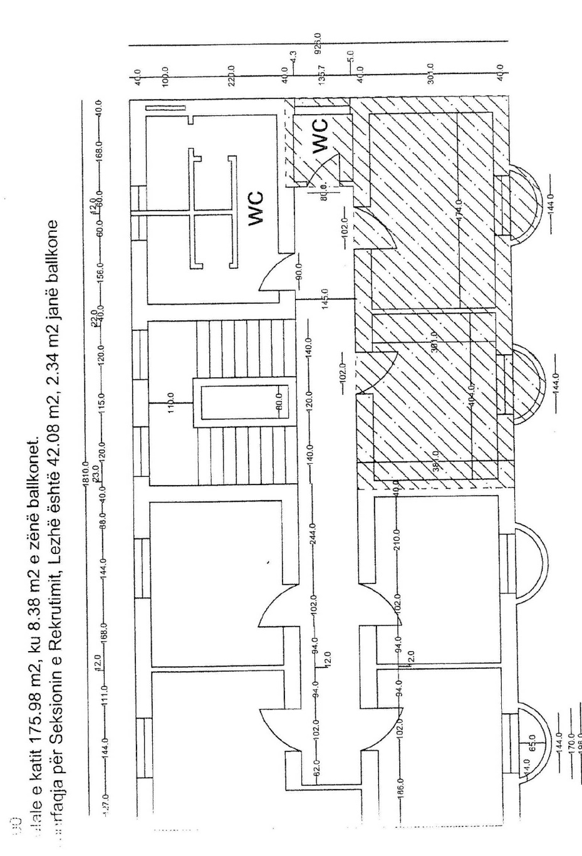

planimetria e objektit shtËpia e ushtarakËve lezhË

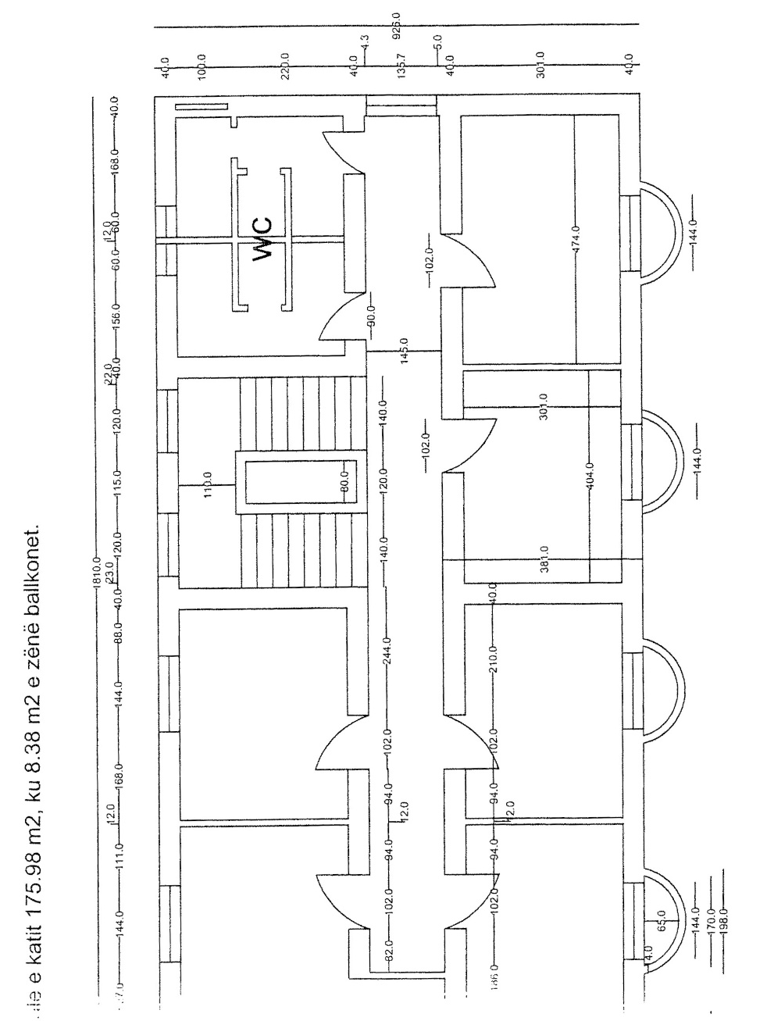

VENDIM

Nr. 366, datë 24.4.2013

PËR KALIMIN në PËRGJEGJËSI ADMINISTRIMI të DISA AMBIENTEVE, NGA AUTORITETI I MBIKËQYRJES FINANCIARE te MINISTRIA E FINANCAVE, për NJËSINË E MBIKËQYRJES SË LOJËRAVE të FATIT

Në mbështetje të nenit 100 të Kushtetutës dhe të pikës 15 të ligjit nr. 8743, datë 22.2.2001 “Për pronat e paluajtshme të shtetit”, të ndryshuar, me propozimin e Ministrit të Brendshëm, Këshilli i Ministrave

VENDOSI:

1. Kalimin në përgjegjësi administrimi, nga Autoriteti i Mbikëqyrjes Financiare te Ministria e Financave për Njësinë e Mbikëqyrjes së Lojërave të Fatit të disa ambienteve, sipas planimetrisë dhe formularit bashkëlidhur këtij vendimi.
2. Dorëzimi i ambienteve të përcaktuara në pikën 2 të këtij vendimi të bëhet pas përfundimit nga AMF-ja të transferimit të pajisjeve në një afat 45-ditor.
3. Ngarkohen Ministri i Financave, Autoriteti i Mbikëqyrjes Financiare dhe Kryeregjistruesi i Zyrës Qendrore të Regjistrimit të Pasurive të Paluajtshme për zbatimin e këtij vendimi.
Ky vendim hyn në fuqi menjëherë dhe botohet në Fletore Zyrtare.

KRYEMINISTRI
Sali Berisha

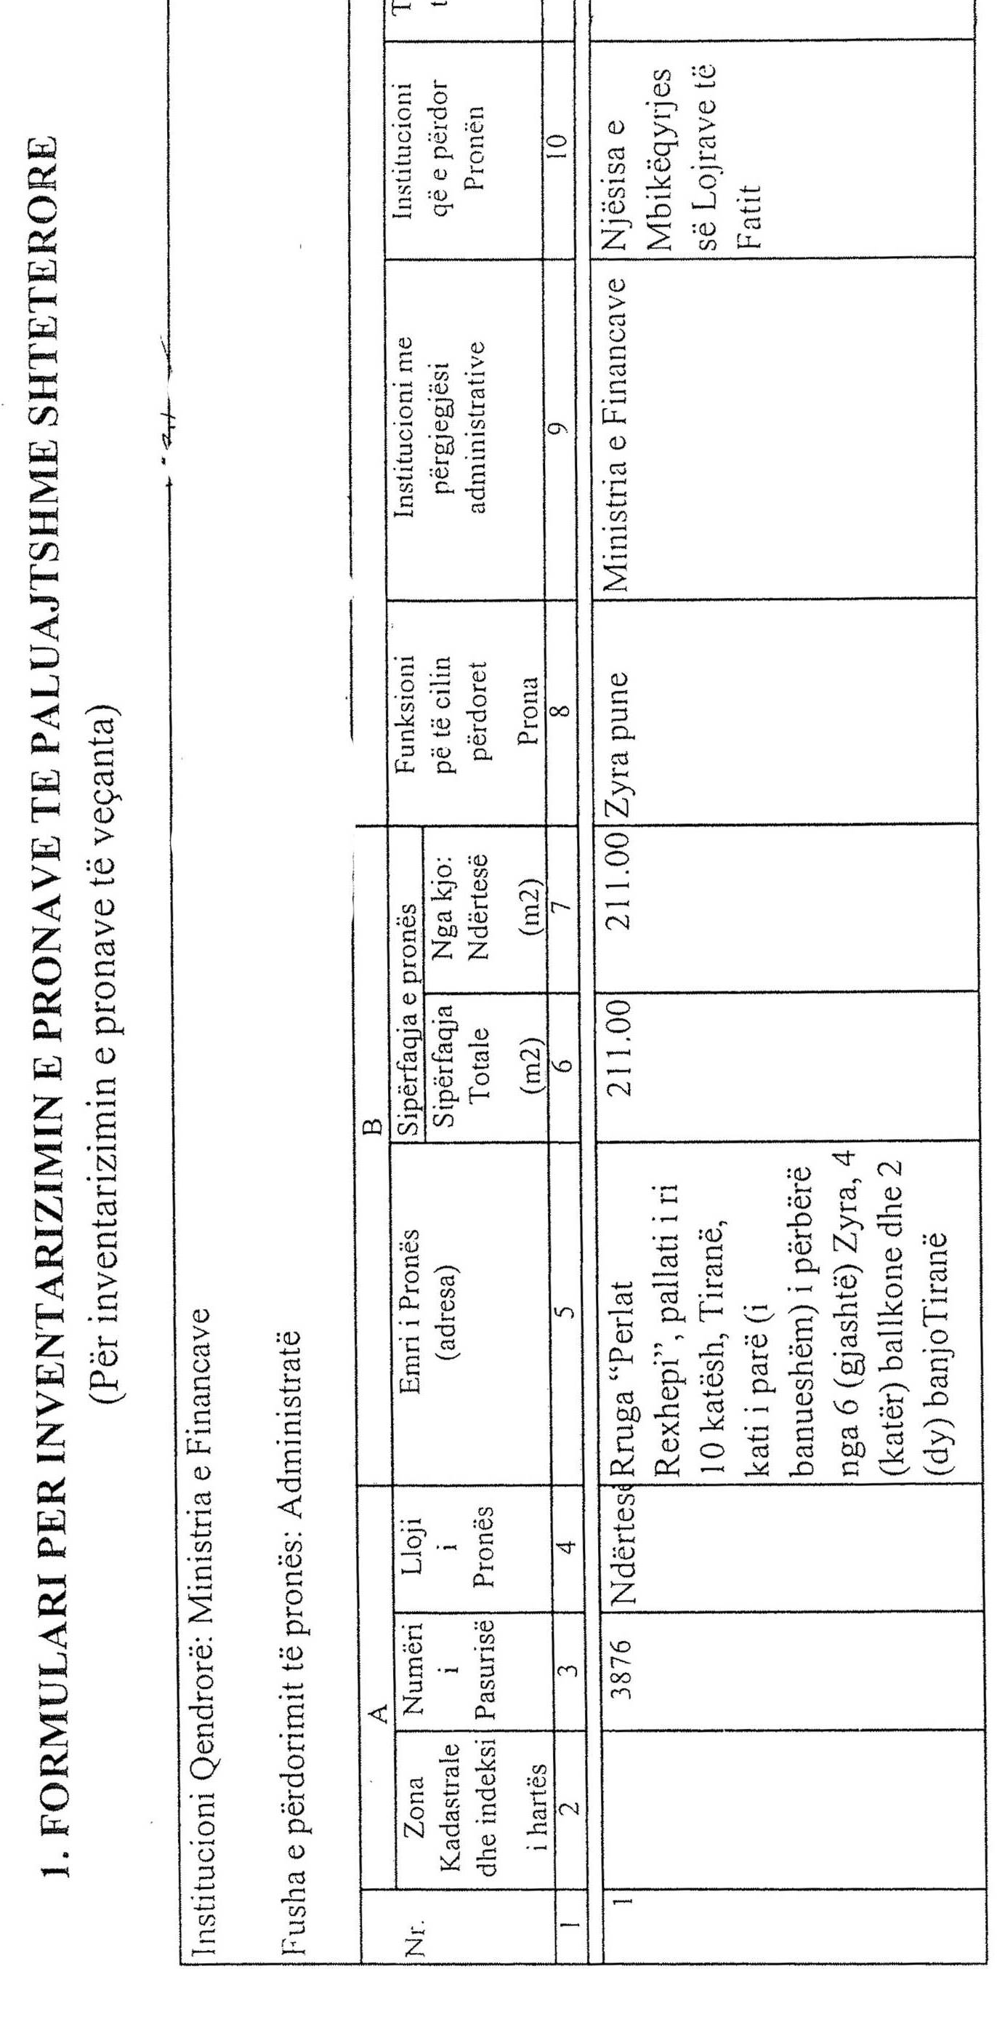

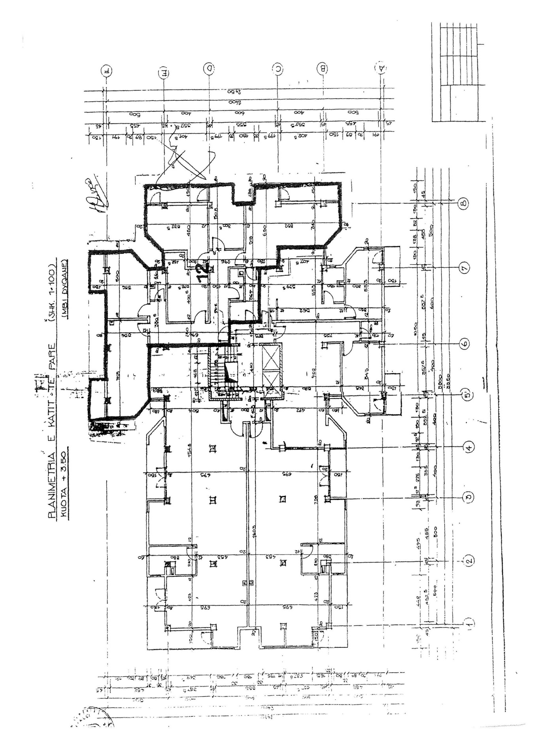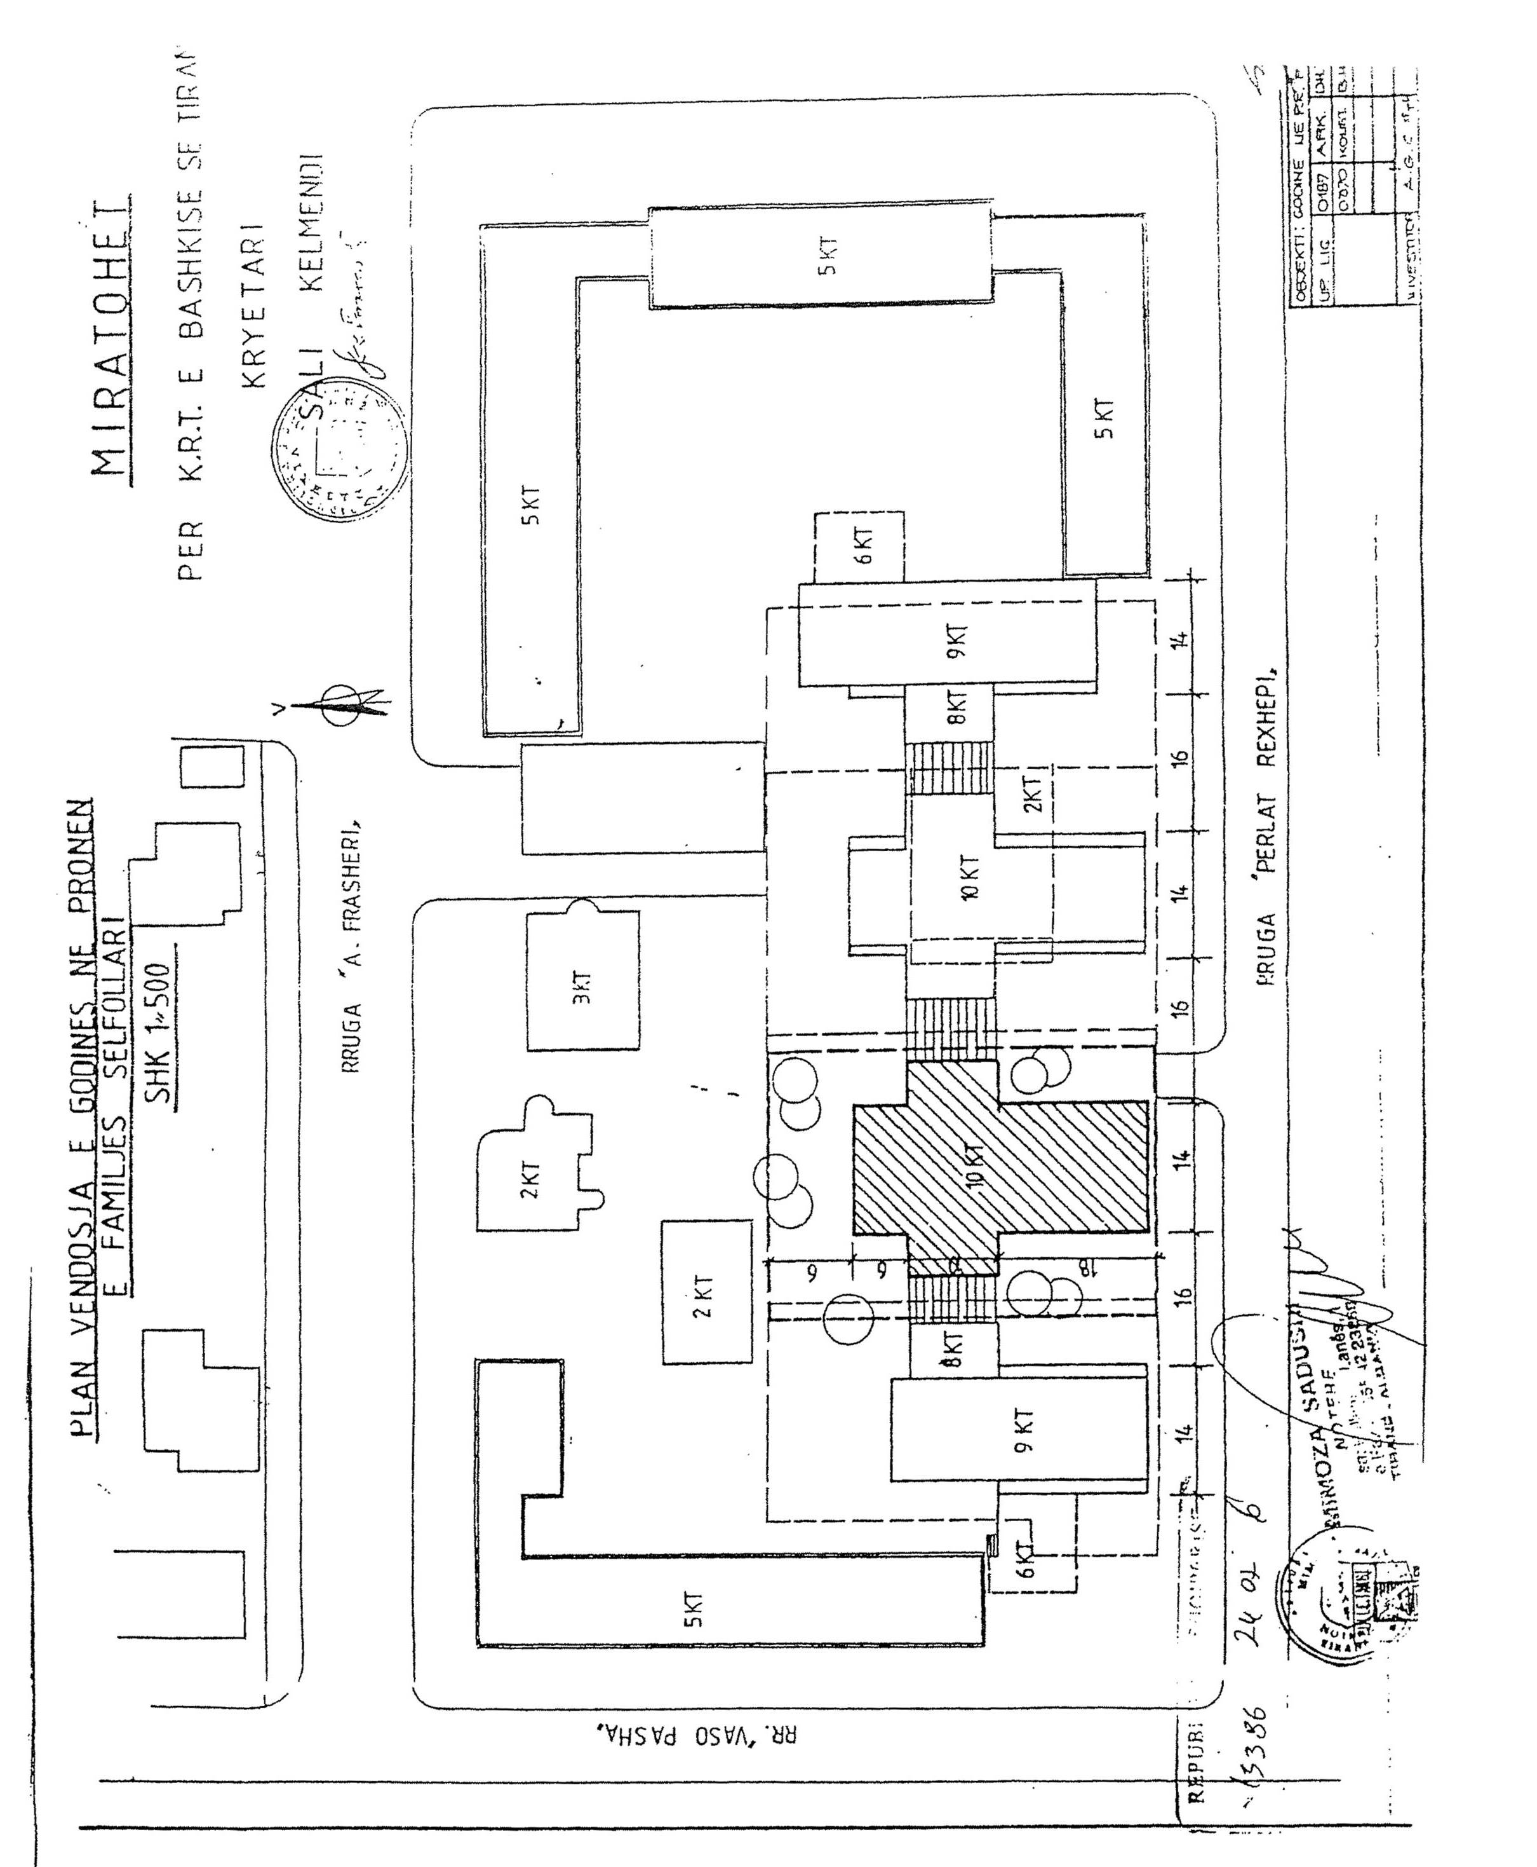

VENDIM

Nr. 367, datë 18.4.2013

PËR NJË NDRYSHIM NË VENDIMIN NR. 678, DATË 18.6.2009 TË KËSHILLIT TË MINISTRAVE “PËR KTHIMIN NË FOND BANESASH TË DISA OBJEKTEVE TË ISH-KOMBINATIT TË TEKSTILEVE TË PAMBUKTA, NË TIRANË, TË NDËRMARRJES MEKANIKE-TEKSTILI, TIRANË DHE TË ISH-SHKOLLËS SË PARTISË, TIRANË”

Në mbështetje të nenit 100 të Kushtetutës, të ligjit nr. 8743, datë 22.2.2001 “Për pronat e paluajtshme të shtetit”, të ndryshuar, dhe të ligjit nr. 9232, datë 13.5.2004 “Për programet sociale të strehimit të banorëve të zonave urbane”, të ndryshuar, me propozimin e Ministrit të Ekonomisë, Tregtisë dhe Energjetikës, Këshilli i Ministrave

VENDOSI:

1. Pika 2 e vendimit nr. 678, datë 18.6.2009 të Këshillit të Ministrave, ndryshohet si më poshtë vijon:
“2. Enti Kombëtar i Banesave të bëjë kalimin në pronësi, pa kundërshpërblim, të këtyre objekteve, për personat, të cilët i kanë aktualisht në përdorim.”.
2. Ngarkohen Ministria e Ekonomisë, Tregtisë dhe Energjetikës, Ministria e Punëve Publike dhe Transportit, Enti Kombëtar i Banesave, Njësia Bashkiake nr. 11, Tiranë, dhe ish-Kombinati i Tekstileve të Pambukta, Tiranë, për zbatimin e këtij vendimi.
Ky vendim hyn në fuqi pas botimit në Fletoren Zyrtare.
KRYEMINISTRI
Sali Berisha

VENDIM

Nr. 368, datë 30.4.2013

PËR NJË SHTESË NË VENDIMIN NR. 545, DATË 11.8.2011 TË KËSHILLIT TË MINISTRAVE “PËR MIRATIMIN E STRUKTURËS DHE TË NIVELEVE TË PAGAVE TË NËPUNËSVE CIVILË/NËPUNËSVE, ZËVENDËSMINISTRIT DHE NËPUNËSVE TË KABINETEVE NË KRYEMINISTRI, APARATET E MINISTRIVE TË LINJËS, ADMINISTRATËN E PRESIDENTIT, KUVENDIT, KOMISIONIT QENDROR TË ZGJEDHJEVE, PROKURORINË E PËRGJITHSHME, DISA INSTITUCIONE TË PAVARURA, INSTITUCIONET NË VARËSI TË KRYEMINISTRIT, INSTITUCIONET NË VARËSI TË MINISTRAVE TË LINJËS DHE ADMINISTRATËN E PREFEKTIT”, TË NDRYSHUAR

Në mbështetje të nenit 100 të Kushtetutës, të neneve 18 e 29 të ligjit nr. 8549, datë 11.11.1999 “Statusi i nëpunësit civil”, të nenit 4/2 të ligjit nr. 10 405, datë 24.3.2011 “Për kompetencat për caktimin e pagave dhe të shpërblimeve”, të ligjit nr. 9584, datë 17.7.2006 “Për pagat, strukturat dhe shpërblimet e institucioneve të pavarura kushtetuese dhe institucioneve të tjera të pavarura, të krijuara me ligj”, dhe të ligjit nr. l19/2012 “Për buxhetin e vitit 2013”, me propozimin e Ministrit të Brendshëm dhe të Ministrit të Financave, Këshilli i Ministrave

VENDOSI:

Në nënndarjen e tretë të pikës 6 të vendimit nr. 545, datë 11.8.2011 të Këshillit të Ministrave, të ndryshuar, pas emërtesës “Drejtor i kabinetit të Avokatit të Popullit” shtohet emërtesa “Koordinator Kombëtar për urdhrat profesionalë, pranë Ministrit për Inovacionin dhe Teknologjinë e Informacionit e të Komunikimit”.
Ky vendim hyn në fuqi pas botimit në Fletoren Zyrtare dhe i shtrin efektet financiare nga momenti i emërimit të nëpunësit në detyrë.
KRYEMINISTRI
Sali Berisha

VENDIM

Nr. 370, datë 30.1.2013

PËR MIRATIMIN E LISTËS PËRFUNDIMTARE TË PRONAVE TË PALUAJTSHME PUBLIKE, SHTETËRORE, QË TRANSFEROHEN NË PRONËSI OSE NË PËRDORIM TË KOMUNËS GOLeM TË QARKUT TË TIRANËS

Në mbështetje të nenit 100 të Kushtetutës dhe të neneve 3, 5 e 17 të ligjit nr. 8744, datë 22.2.2001 “Për transferimin e pronave të paluajtshme publike të shtetit në njësitë e qeverisjes vendore”, të ndryshuar, me propozimin e Ministrit të Brendshëm, Këshilli i Ministrave

VENDOSI:

1. Miratimin e listës përfundimtare të pronave të paluajtshme publike, shtetërore, brenda juridiksionit territorial dhe administrativ të komunës Golem të qarkut të Tiranës, që transferohen në pronësi ose në përdorim të kësaj komune, sipas lidhjes nr. 1 që i bashkëlidhet këtij vendimi dhe është pjesë përbërëse e tij.
Lista me 110 (njëqind e dhjetë) fletë, që i bashkëlidhet këtij vendimi, përfundon me numrin rendor 773 (shtatëqind e shtatëdhjetë e tre).
2. Ngarkohen Ministri i Brendshëm, Kryeregjistruesi i Pasurive të Paluajtshme të Republikës së Shqipërisë dhe komuna Golem për zbatimin e këtij vendimi.
Ky vendim hyn në fuqi pas botimit në Fletoren Zyrtare.
KRYEMINISTRI
Sali Berisha

Komuna Golem Lidhja nr. 1
15 | Prona që përdoren për ushtrimin e  funksioneve në fushën administrative | Në pronësi
16-30, 64, 65, 66 | Prona që përdoren për realizimin e  programeve arsimore | Në pronësi
31 | Prona që përdoren për realizimin e  funksioneve në fushën e shëndetit publik | Në pronësi
54-63 | Varrezat publike | Në pronësi
68 -663, 665- 672 | Infrastrukturë (sheshe, rrugë vendore,  lulishte dhe shërbime publike) | Në pronësi
676-677 | Prona që përdoren për ushtrimin e  funksioneve në fushën e ujësjellës-kanalizimeve | Në pronësi
696-699, 701-702, 704, 705, 707, 708, 710, 712-715, 717-720, 721, 723-725,727, 729, 731 | Prona që përdoren për ushtrimin e  funksioneve në fushën e bujqësisë dhe të ushqimit (toka produktive) | Në përdorin  Në zbatim të VKM-së nr.  567, datë 5.9.2007, ZMMT-ja e komunës Golem dhe DAMT-ja e qarkut Tiranë, ka vënë në dispozicion të AKKP-së sipërfaqen e tokës prej 232.74 ha. Në këtë sipërfaqe përfshihet dhe baza eksperimentale e shkollës së mesme Golem, gjithsej 10.62 ha, e cila në listën e inventarit ka numrin 696 (bashkëlidhur lista e pasurive që i kanë kaluar AKKP-së). Këto sipërfaqe nuk transferohen.
700, 703, 706, 709, 711, 716, 722, 726,728, 733, 736, 738, 741, 742, 745, 747, 749, 752, 755, 761, 764, 767, 770 | Prona që përdoren për ushtrimin e  funksioneve në fushën e bujqësisë dhe të ushqimit (kanale të treta dhe toka joproduktive) | Në pronësi

VENDIM

Nr. 371, datë 2.5.2013

PËR DISA SHTESA DHE NDRYSHIME NË VENDIMIN NR. 480, DATË 22.6.2011 TË KËSHILLIT TË MINISTRAVE “PËR MIRATIMIN E RREGULLORES MODEL TË PLANIFIKIMIT”

Në mbështetje të nenit 100 të Kushtetutës dhe të pikës 6 të nenit 88 të ligjit nr. 10 119, datë 23.4.2009 “Për planifikimin e territorit”, të ndryshuar, me propozimin e Ministrit të Punëve Publike dhe Transportit, Këshilli i Ministrave

Vendosi:

I. Në shtojcën 1 “Rregullorja model e planifikimit”, bashkëlidhur vendimit nr. 480, datë 22.6.2011 të Këshillit të Ministrave, të ndryshuar, bëhen këto shtesa dhe ndryshime:
1. Pas shkronjës “d” të pikës 2 të nenit 2, shtohen shkronjat “dh” dhe “e” me këtë përmbajtje:
“dh) përcaktimin e përdorimit të lejuar të tokës deri në hartimin e instrumentit të përgjithshëm vendor të planifikimit;
e) përcaktimin e parametrave zhvillimorë të lejuar deri në hartimin e instrumentit të përgjithshëm vendor të planifikimit.”.
2. Pas shkronjës “c” të pikës 1 të nenit 4, shtohet shkronja “ç” me këtë përmbajtje:
“ç) zhvillimin e strukturave me funksion administrativ në arsim, bujqësi, industri ushqimore, ekonomi ndihmëse bujqësore, shëndetësi, infrastrukturë, transport, e strukturave ushtarake, institucioneve fetare, shërbimeve tregtare, magazinave tregtare, shërbimeve sociale.”.
3. Në pikat 2, 3, 4 dhe 6 të nenit 7, fjalët “... kategori ekzistuese të përdorimit të tokës ...” zëvendësohen me “... kategori ekzistuese dhe të lejuara të përdorimit të tokës ...”.
4. Në pikën 1 të nenit 8, fjalët “... kategori ekzistuese të përdorimit të tokës ...” zëvendësohen me “... kategori ekzistuese dhe të lejuara të përdorimit të tokës ...”.
5. Në shkronjën “a” të pikës 2 të nenit 9, fjalia “Intensiteti i ndërtimit të nënnjësisë strukturore” zëvendësohet me “Intensiteti i ndërtimit të nënnjësisë strukturore për kategorinë e tokës A. Banim”.
6. Kudo në tekstin e rregullores, termi “Rregullore kombëtare e planifikimit” zëvendësohet me “Rregullore uniforme e instrumenteve të planifikimit”.
II. Ngarkohen autoritetet e planifikimit, të përcaktuara në nenet 5 e 12 të ligjit nr. 10 119, datë 23.4.2009 “Për planifikimin e territorit”, të ndryshuar, për zbatimin e këtij vendimi.
Ky vendim hyn në fuqi pas botimit në Fletoren Zyrtare.
KRYEMINISTRI
Sali Berisha

VENDIM

Nr. 372, datë 3.5.2013

PËR NJË SHTESË FONDI NË BUXHETIN E VITIT 2013, MIRATUAR PËR KOMISIONIN QENDROR TË ZGJEDHJEVE, PËR FINANCIMIN E SHPENZIMEVE PËR ZGJEDHJET PËR KUVENDIN E REPUBLIKËS SË SHQIPËRISË, MË 23 QERSHOR 2013

Në mbështetje të nenit 100 të Kushtetutës, të ligjit nr. 10 019, datë 29.12.2008 “Kodi Zgjedhor i Republikës së Shqipërisë”, të ndryshuar, të neneve 5 e 45 të ligjit nr. 9936, datë 26.6.2008 “Për menaxhimin e sistemit buxhetor në Republikën e Shqipërisë”, të ndryshuar, dhe të nenit 13 të ligjit nr. 119/2012 “Për buxhetin e vitit 2013”, me propozimin e Ministrit të Financave, Këshilli i Ministrave

Vendosi:

1. Komisionit Qendror të Zgjedhjeve, në buxhetin e miratuar për vitin 2013, për zgjedhjet për Kuvendin e Republikës së Shqipërisë të vitit 2013, t’i shtohet një fond prej 719 000 000 (shtatëqind e nëntëmbëdhjetë milionë) lekësh, nga i cili 679 000 000 (gjashtëqind e shtatëdhjetë e nëntë milionë) lekë, për shpenzime operative, për projektet SEN dhe SEV, dhe 40 000 000 (dyzet milionë) lekë për shpenzime për investime.
2. Ky fond të përballohet nga fondi rezervë i Buxhetit të Shtetit për vitin 2013.
3. Ngarkohen Ministria e Financave dhe Komisioni Qendror i Zgjedhjeve për zbatimin e këtij vendimi.
Ky vendim hyn në fuqi menjëherë dhe botohet në Fletoren Zyrtare.
KRYEMINISTRI
Sali Berisha

VENDIM

Nr. 8, datë 25.4.2013

për FINANCIMIN E PROJEKTEVE NË ZBATIM TË FONDIT PËR ZHVILLIMIN

E RAJONEVE

Në mbështetje të nenit 100 të Kushtetutës dhe të nenit 15 të ligjit nr. 119, datë 17.12.2012 “Për buxhetin e vitit 2013”, Komiteti për Zhvillimin e Rajoneve

VENDOSI:

1. Financimin për infrastrukturën rrugore, në vlerën 1 528 031 437 (një miliard e pesëqind e njëzet e tetë milionë e tridhjetë e një mijë e katërqind e tridhjetë e shtatë) lekë, e specifikuar si më poshtë vijon:
a) Për likuidimin e projekteve të infrastrukturës rrugore, me vlerë 208 341 679 (dyqind e tetë milionë e treqind e dyzet e një mijë e gjashtëqind e shtatëdhjetë e nëntë) lekë, sipas listës nr. l që i bashkëlidhet këtij vendimi;
b) Për financimin e projekteve të infrastrukturës rrugore, në vlerën 1 319 689 758 (një miliard e treqind e nëntëmbëdhjetë milionë e gjashtëqind e tetëdhjetë e nëntë mijë e shtatëqind e pesëdhjetë e tetë) lekë, sipas listës nr. 2 që i bashkëlidhet këtij vendimi.
2. Financimin për Ministrinë e Punëve Publike dhe Transportit, në vlerën 450 000 000 (katërqind e pesëdhjetë milionë) lekë, e specifikuar si më poshtë vijon:
a) Për likuidimin e projekteve të ujësjellës-kanalizimeve, me vlerë 99 524 498 (nëntëdhjetë e nëntë milionë e pesëqind e njëzet e katër mijë e katërqind e nëntëdhjetë e tetë) lekë, sipas listës nr. 3 që i bashkëlidhet këtij vendimi;
b) Për financimin e projekteve të ujësjellës-kanalizimeve, në vlerën 350 475 502 (treqind e pesëdhjetë milionë e katërqind e shtatëdhjetë e pesë mijë e pesëqind e dy) lekë, sipas listës nr. 4 që i bashkëlidhet këtij vendimi.
3. Financimin për Ministrinë e Shëndetësisë, në vlerën 4 194 826 (katër milionë e njëqind e nëntëdhjetë e katër mijë e tetëqind e njëzet e gjashtë) lekë, për likuidimin e projekteve të shëndetësisë, sipas listës nr. 5 që i bashkëlidhet këtij vendimi.
4. Financimin për Ministrinë e Mjedisit, Pyjeve dhe Administrimit të Ujërave, në vlerën 30 000 000 (tridhjetë milionë) lekë, për projektin “Pyllëzim me shegë”, në komunën Dajç, sipas listës nr. 6 që i bashkëlidhet këtij vendimi.
5. Ngarkohet Ministria e Financave të kryejë veprimet për bërjen efektive të fondeve.

kryetari
Sali Berisha

Ministri e Financave anëtar;
Ministri i Punëve Publike dhe Transportit anëtar;
Ministri i Brendshëm anëtar;
Ministri i Arsimit dhe Shkencës anëtar;
Ministri i Shëndetësisë anëtar;
Ministri i Bujqësisë, Ushqimit dhe Mbrojtjes së Konsumatorit anëtar;
Ministri i Turizmit, Kulturës, Rinisë dhe Sporteve anëtar;
Ministri i Mjedisit, Pyjeve dhe Administrimit të Ujerave anëtar;
Ministri i Ekonomisë, Tregtisë dhe Energjetikës anëtar;
Ministri për Inovacionin dhe Teknologjinë e Informacionit
e të Komunikimit anëtar;
Kryetari i Bordit të Fondit Shqiptar të Zhvillimit
Kryetari i Shoqatës së Bashkive të Shqipërisë anëtar;
Kryetari i Shoqatës së Komunave të Shqipërisë anëtar;
Kryetari i Shoqatës së Qarqeve të Shqipërisë anëtar;
Kryetari i Konferencës së Rektorëve anëtar.

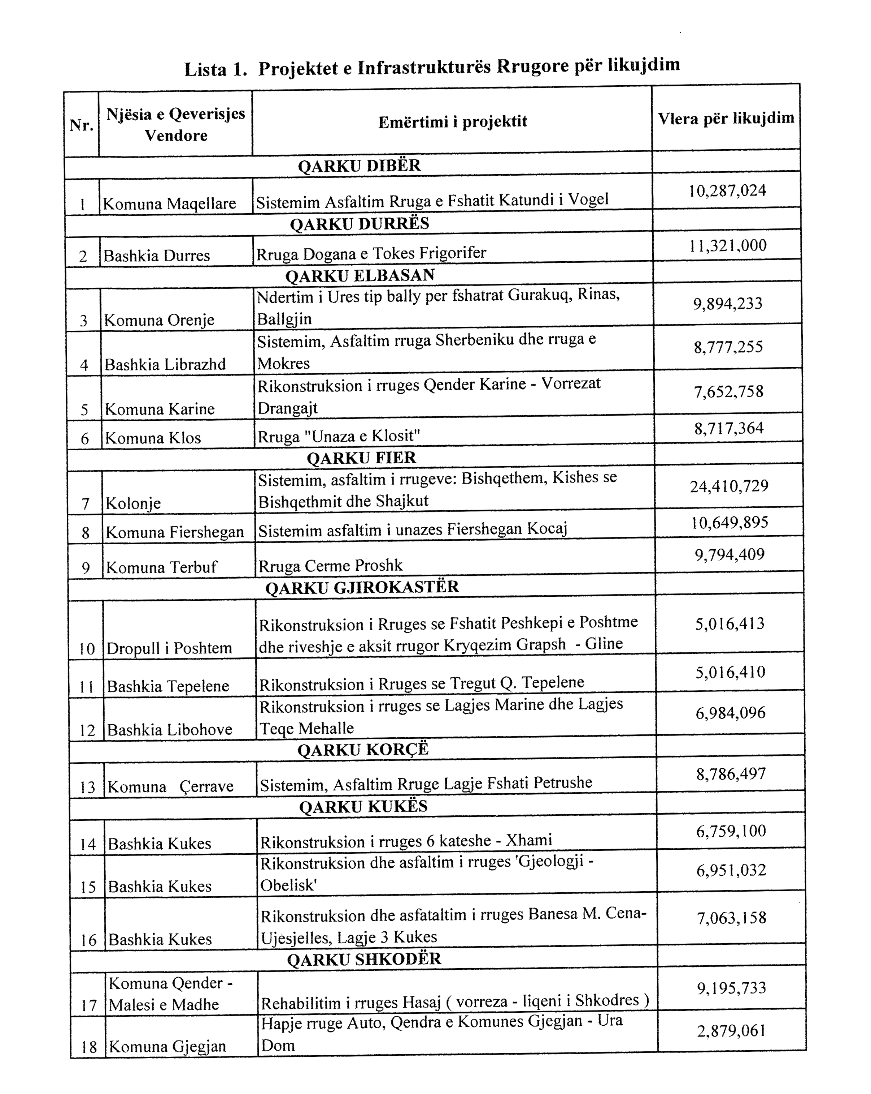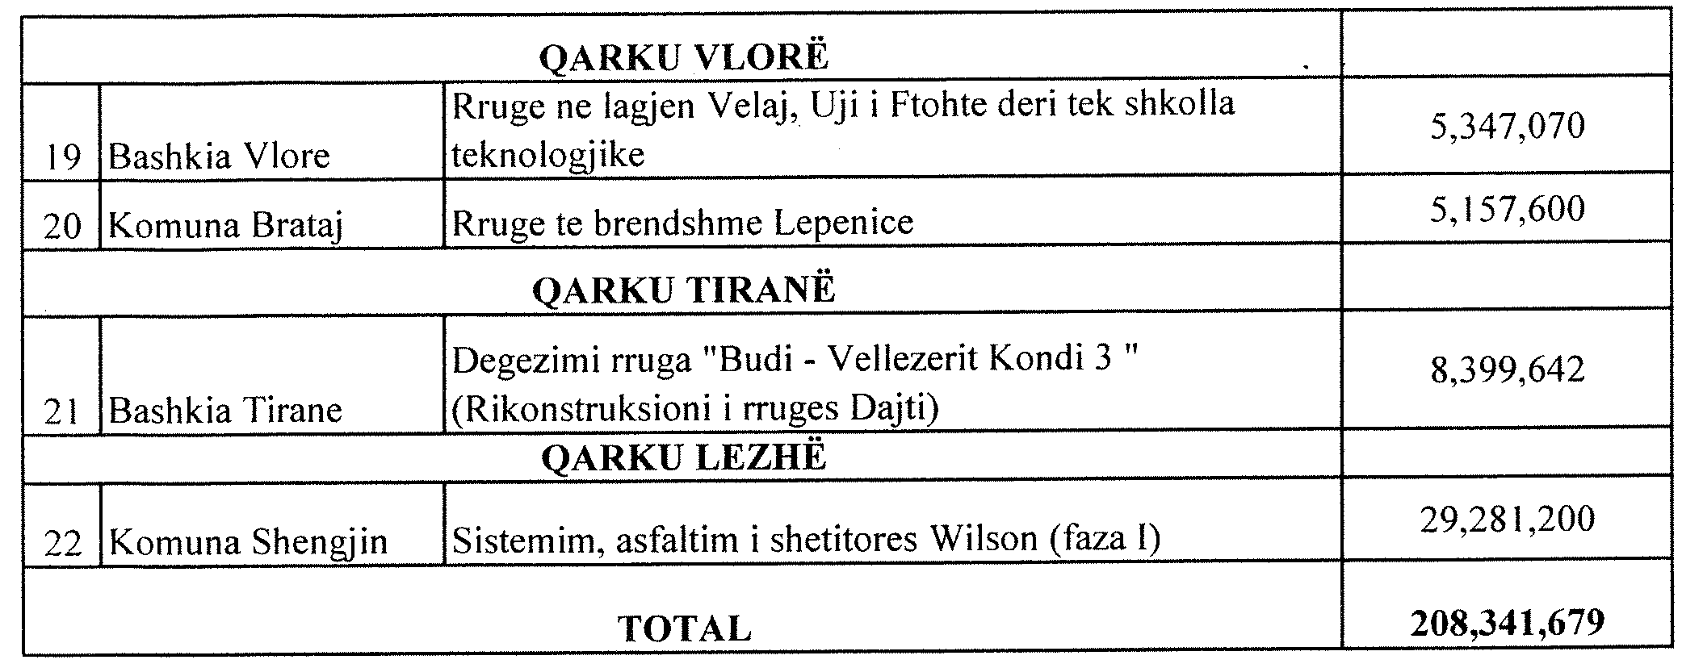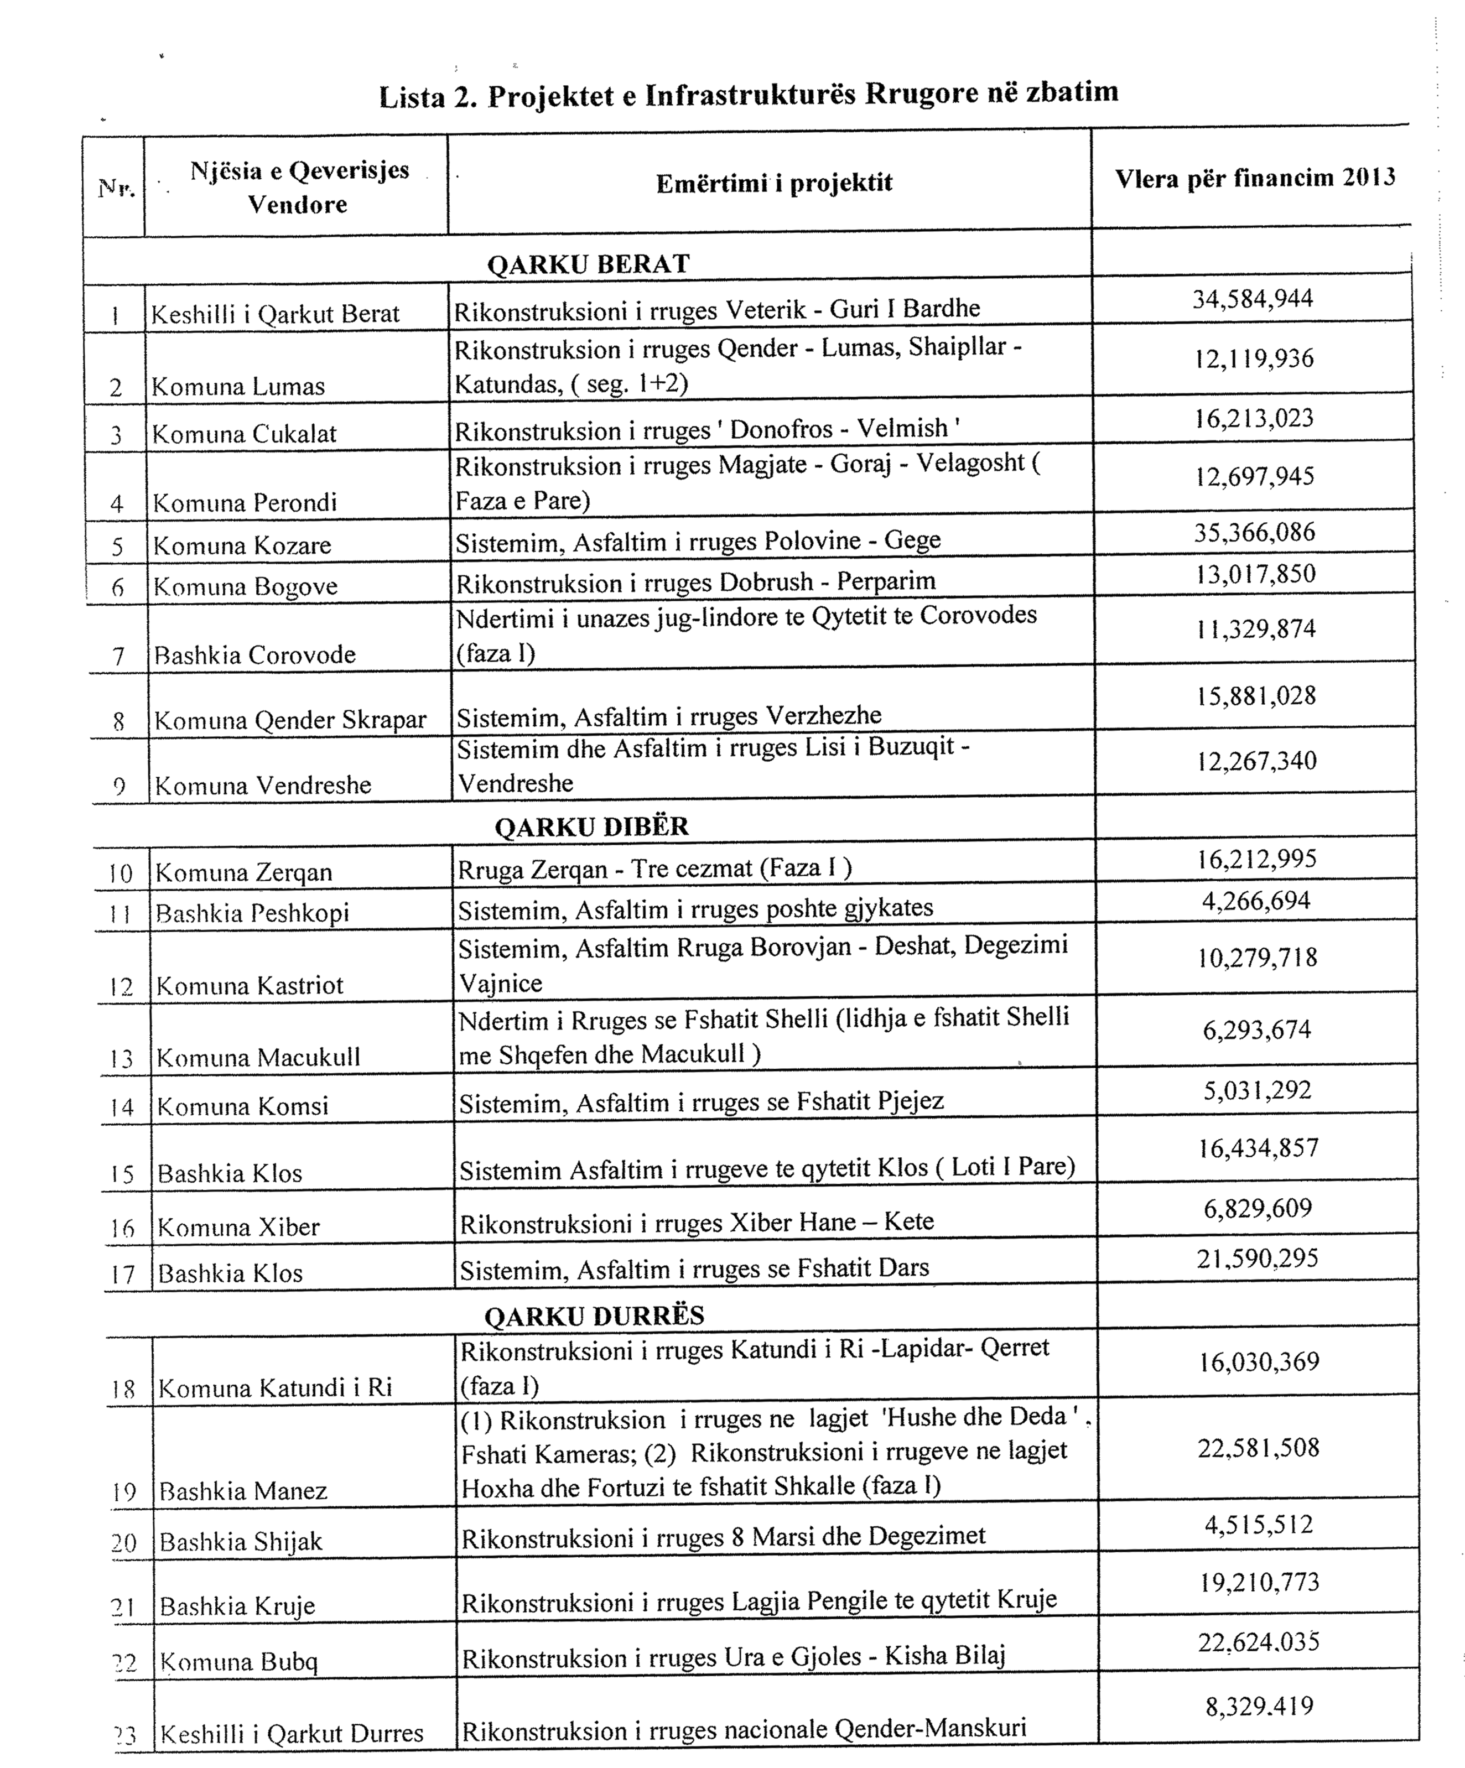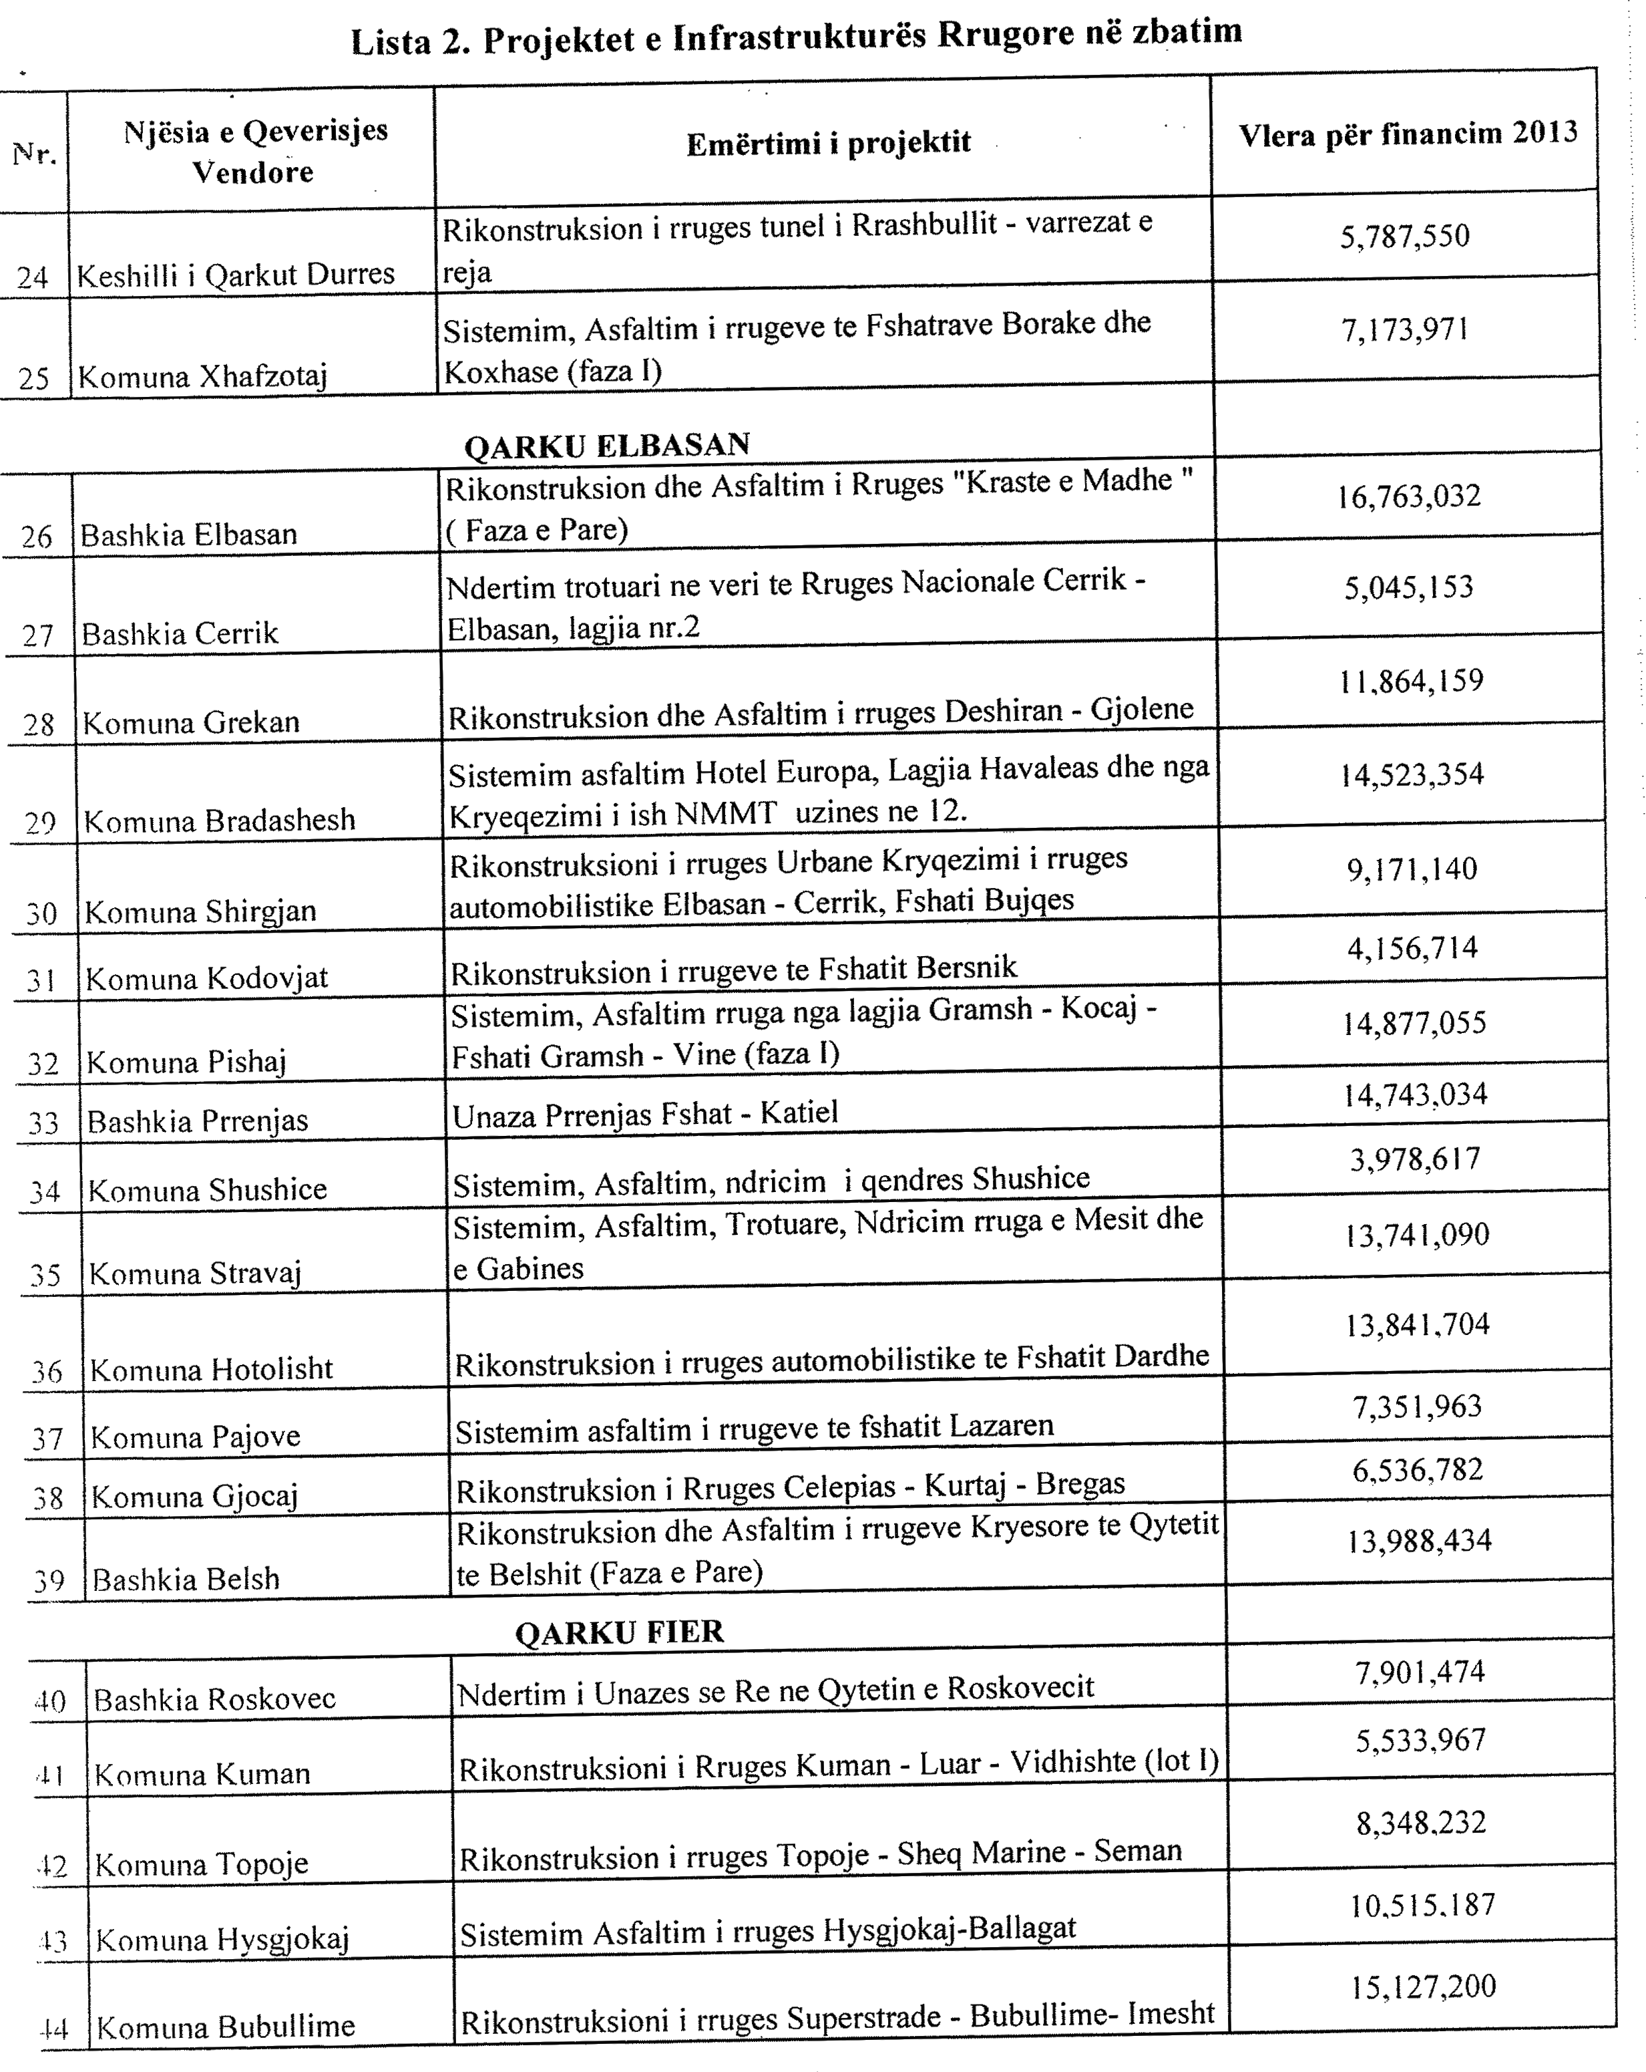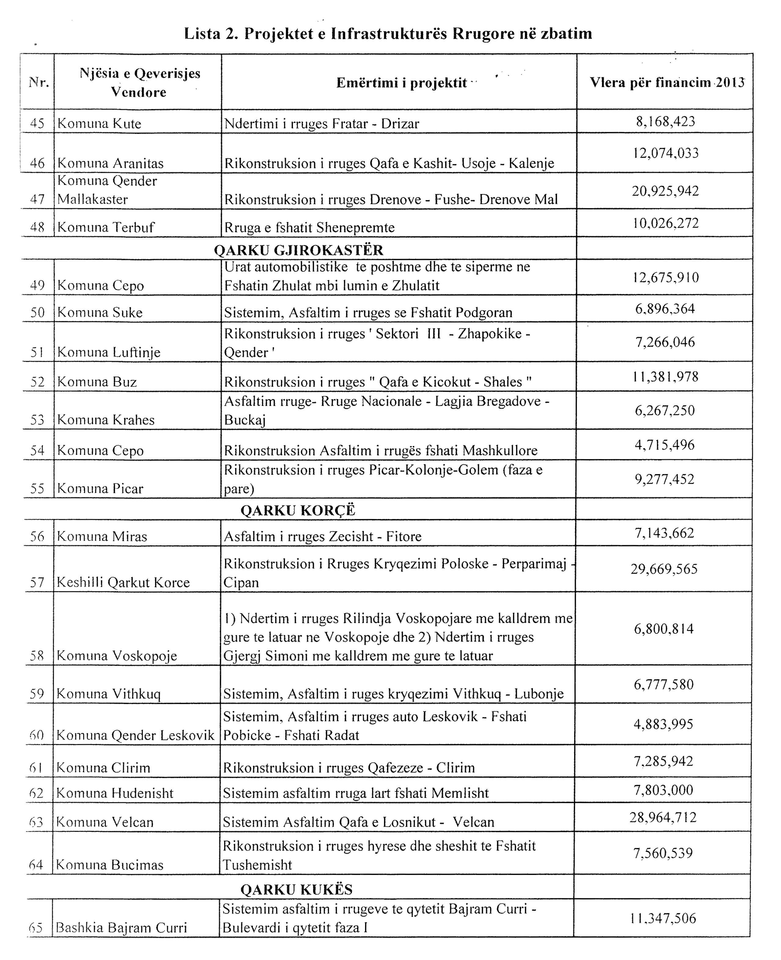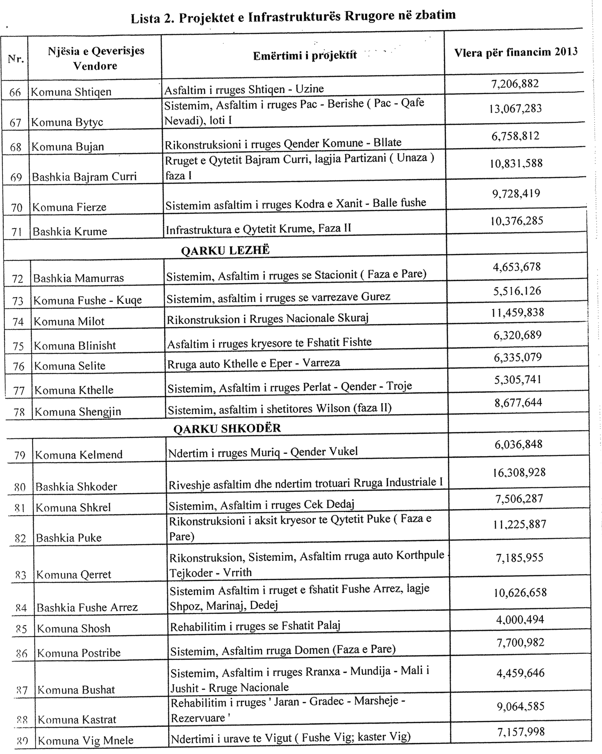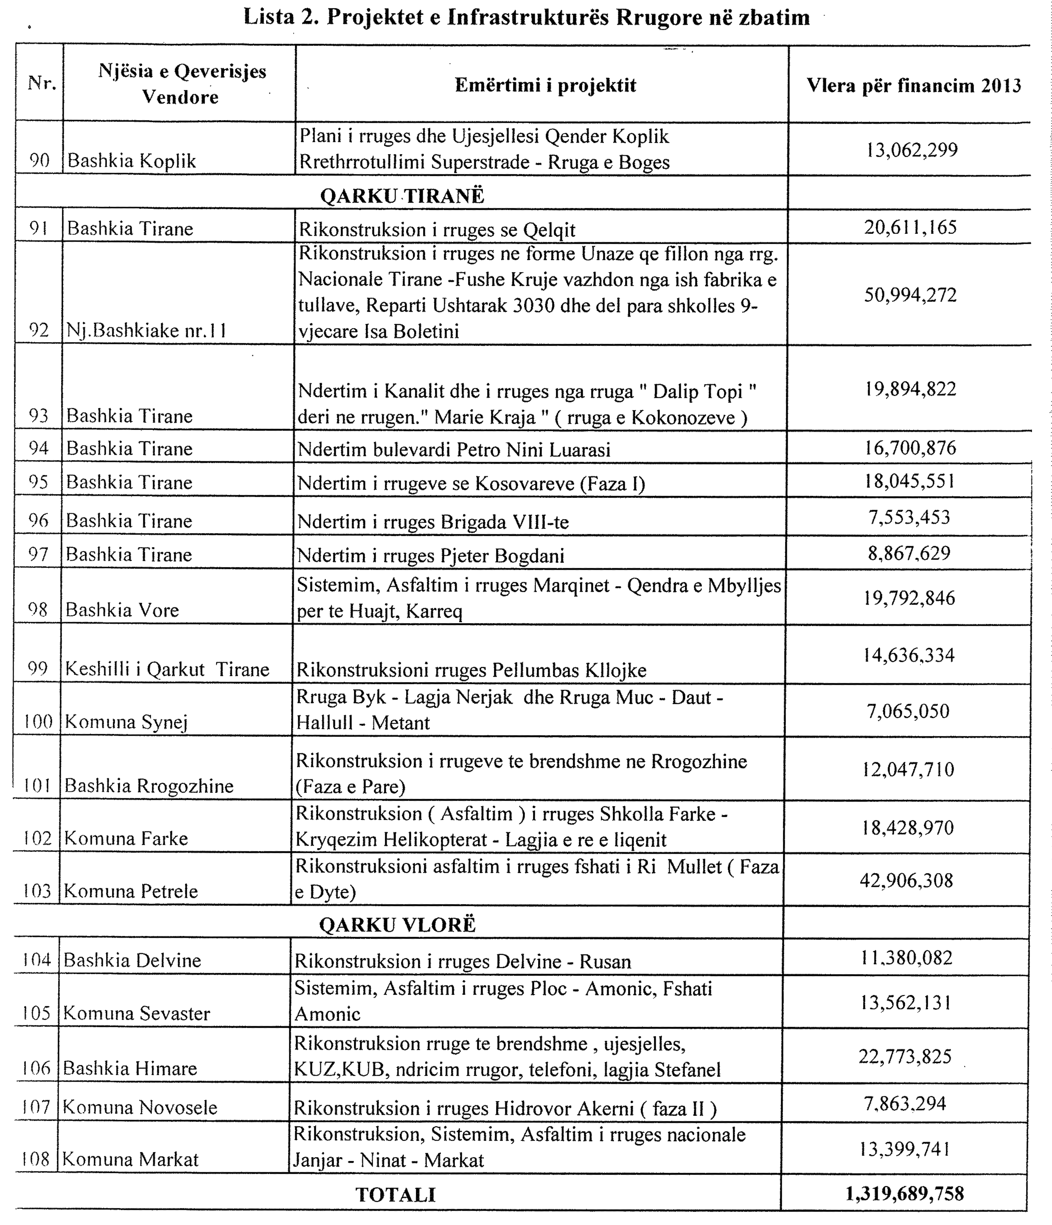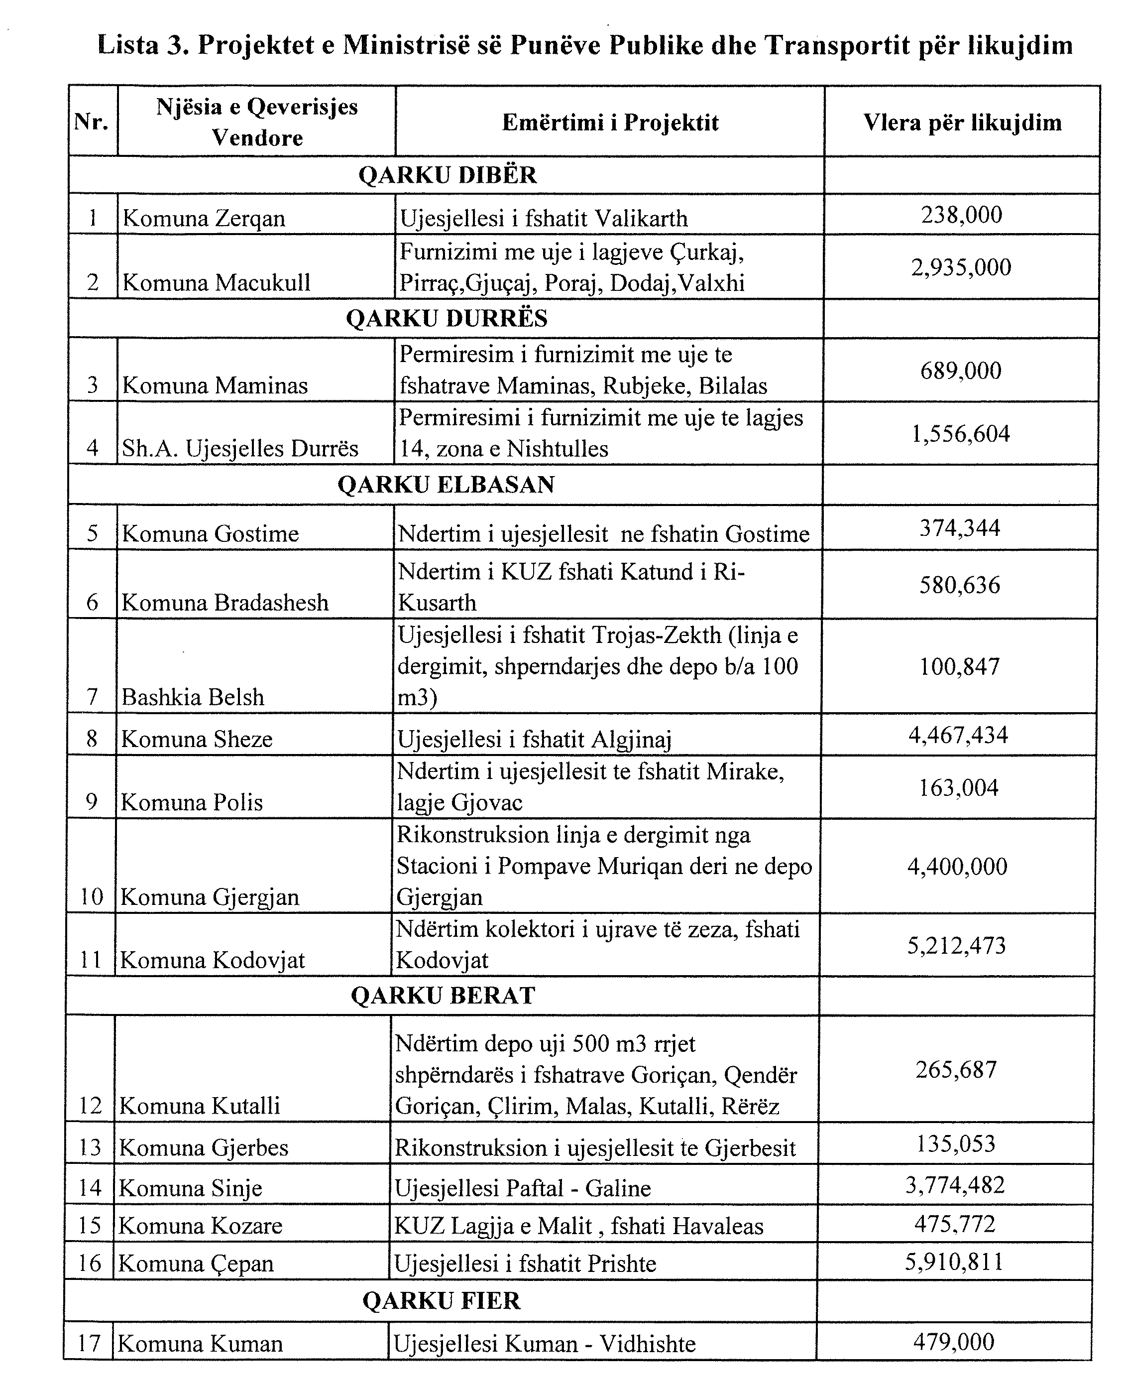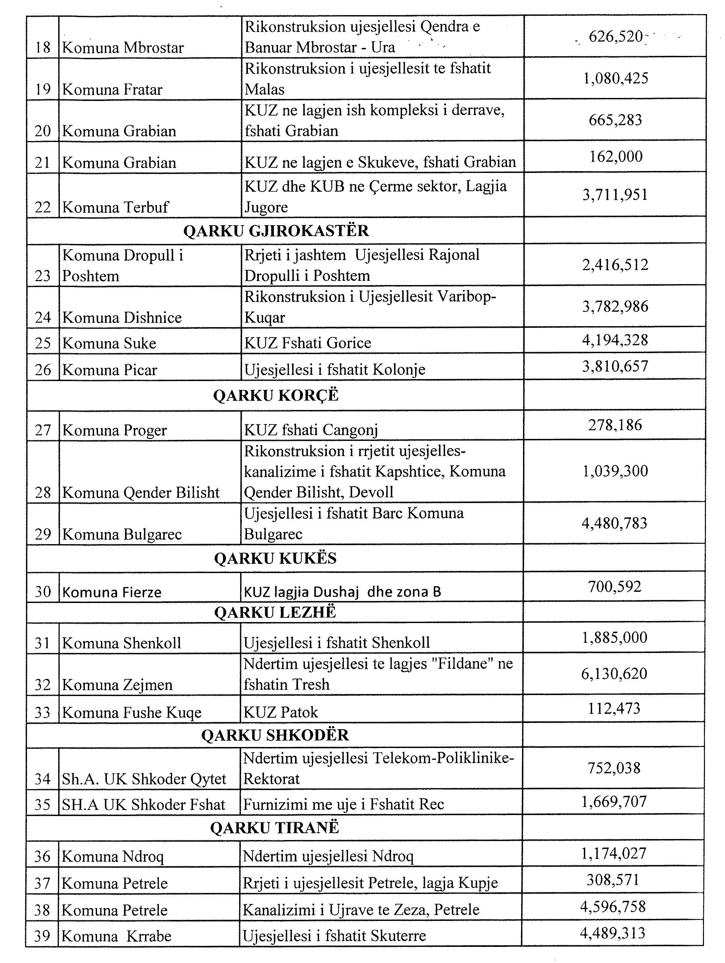

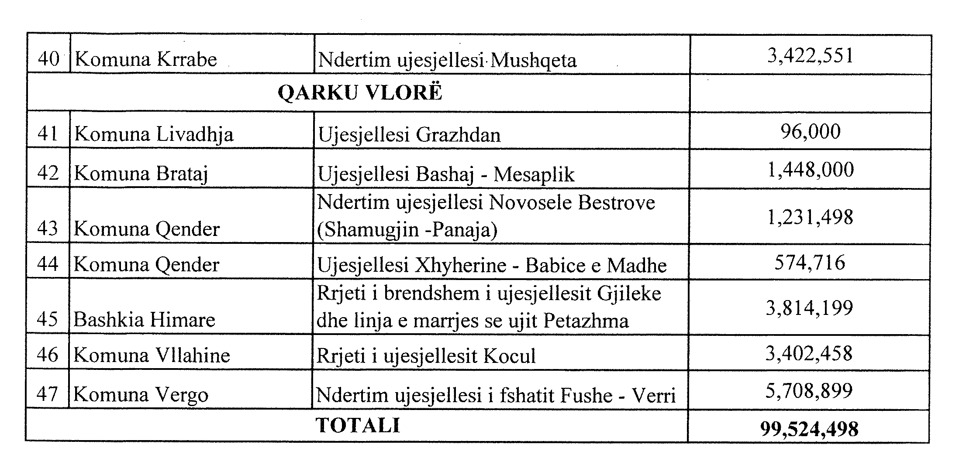

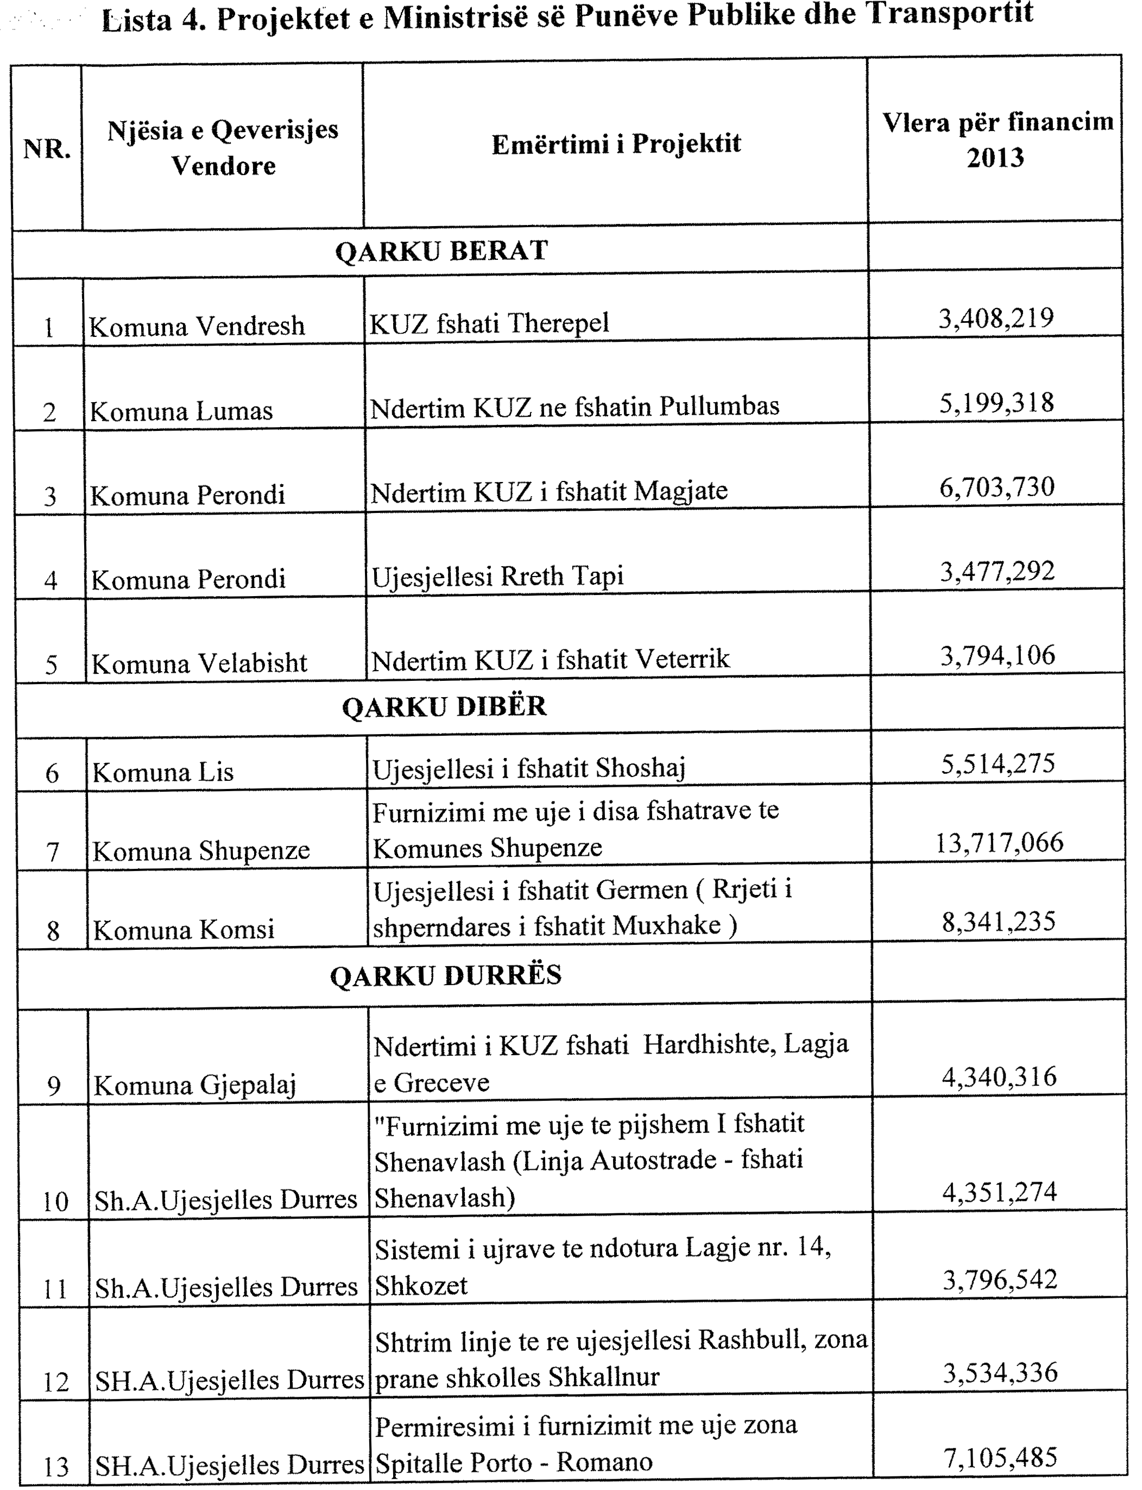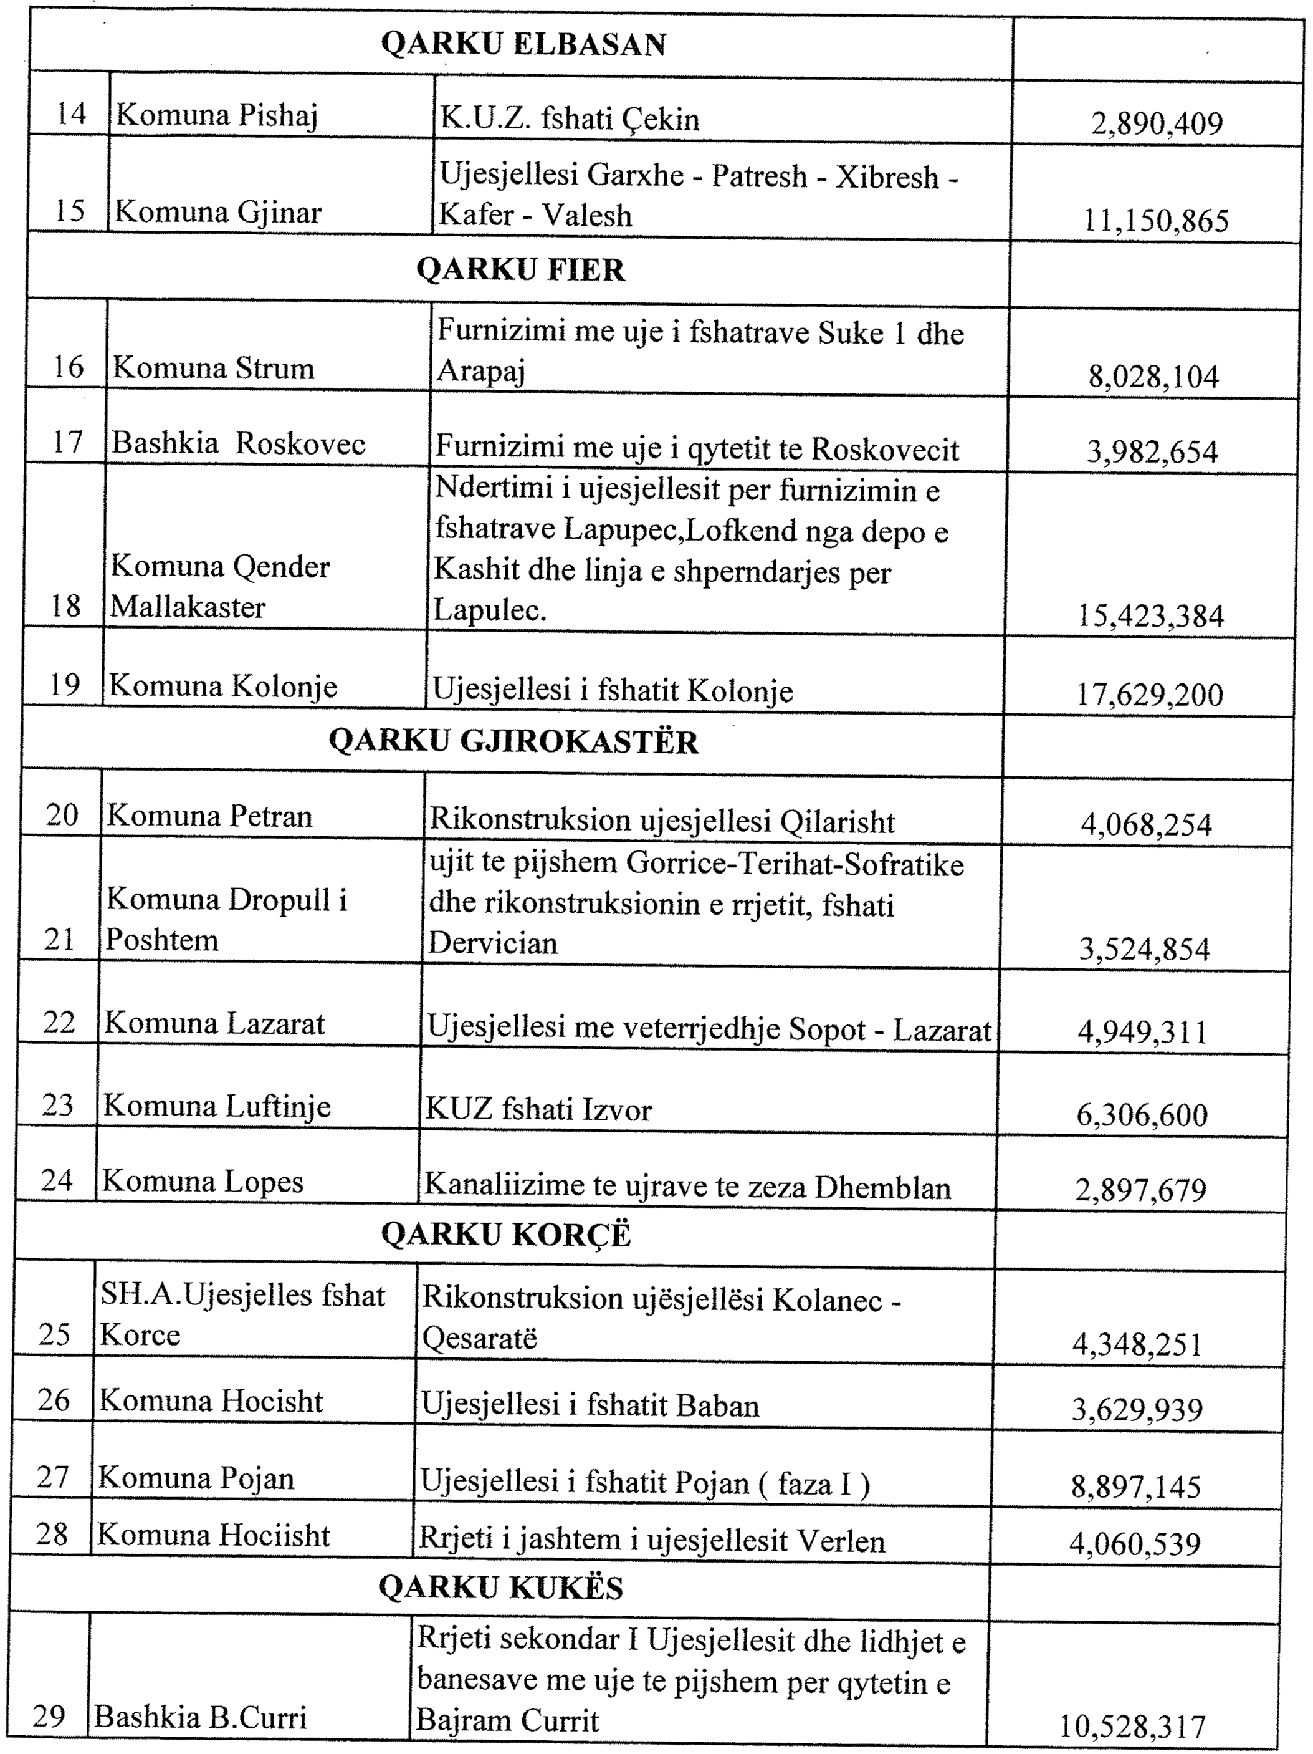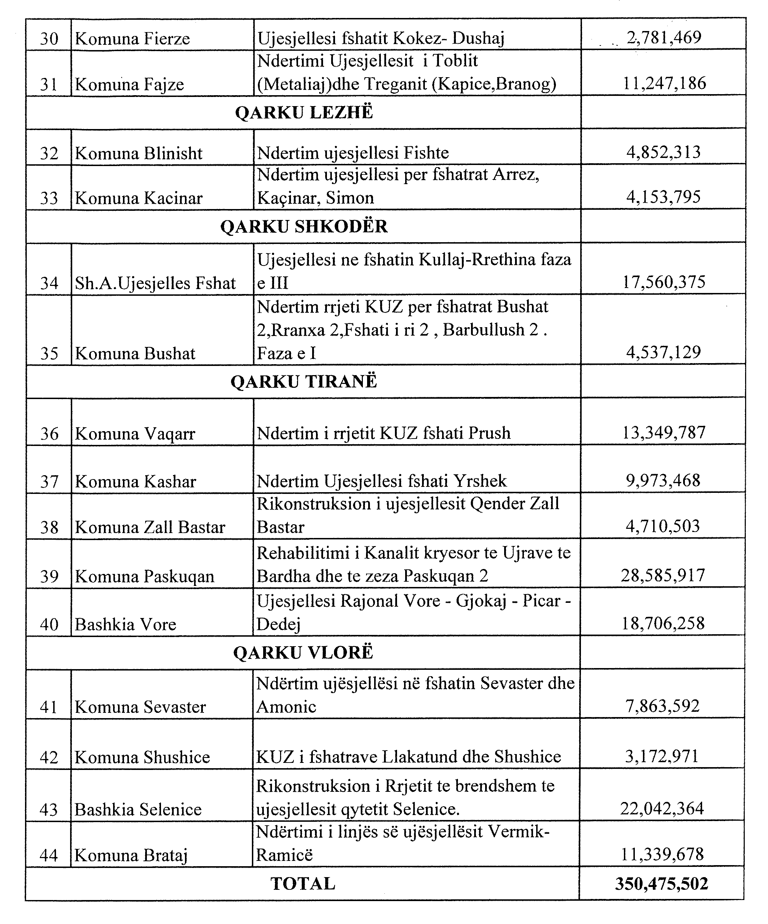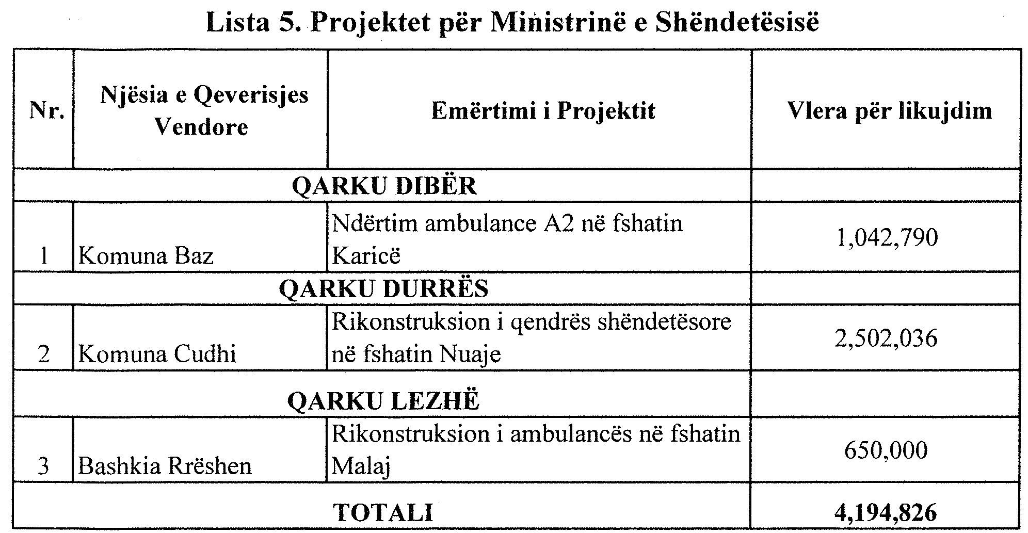

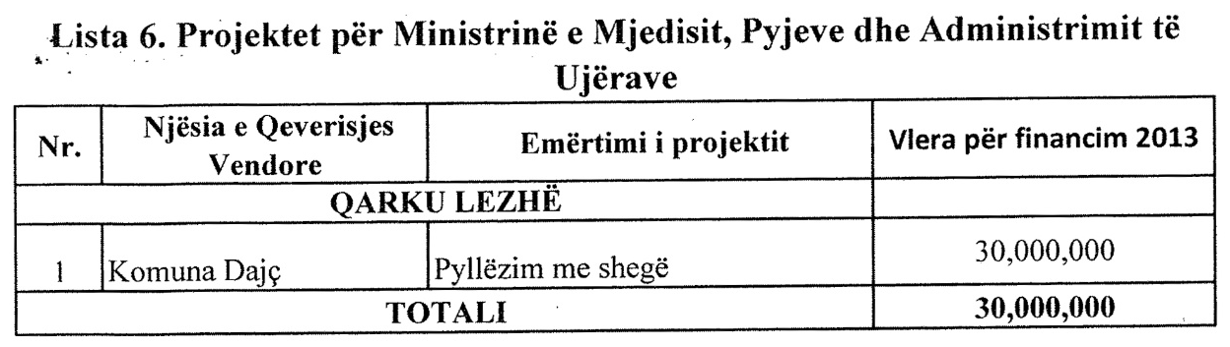

Vendim

Gjykata e Rrethit Gjyqësor Tiranë, me vendimin nr. 2866, datë 20.3.2013, vendosi shpalljen të zhdukur të shtetasit Fatmir Skënderi.

kërkesë

Shtetasi Shkëlqim Harizaj, i biri i Nevruzit dhe i Mines, lindur në Përmet dhe banues në Tiranë, kërkon pranë Gjykatës së Rrethit Gjyqësor Berat, shpalljen të zhdukur të shtetasit Nevruz Harizaj.

Kërkues
Shkëlqim Harizaj

kërkesë

Shtetasja Suzana Ndreu, e bija e Petritit dhe e Behares, lindur dhe banuese në Burrel, kërkon pranë Gjykatës së Rrethit Gjyqësor Mat, shpalljen të zhdukur të shtetasit Shaqir Ndreu.

Kërkuese
Suzana Ndreu

kërkesë

Shtetasja Hane Belegu, e bija e Rifatit dhe e Qamiles, lindur në Librazhd dhe banuese në Elbasan, kërkon pranë Gjykatës së Rrethit Gjyqësor Elbasan, shpalljen të zhdukur të shtetasit Kujtim Belegu.

Kërkuese
Hane Belegu

